**UNIVERSIDAD ALFONSO X EL SABIO**

**ESCUELA POLITÉCNICA SUPERIOR**

**MÁSTER UNIVESITARIO EN INGENIERÍA DE DESARROLLO PARA DISPOSITIVOS MÓVILES**



**TRABAJO DE FIN DE MÁSTER**

**STOCKNFC: Control de stock a través de tecnología NFC**

**Víctor Díaz Seoane**

**Junio de 2018**

# Abstract

El presente documento se corresponde con la documentación asociada al proyecto de fin de master “StockNFC”. En las siguientes páginas se explicará de forma ampliada tanto las motivaciones como la estructura y el desarrollo de la aplicación presentada.

Stock-NFC es una aplicación móvil para el sistema operativo Android que pretende gestionar de una manera rápida, intuitiva y cómoda el stock de un almacén usando tecnología NFC. El sistema hará de intermediario entre una base de datos en la que se almacena la información y las etiquetas NFC. Dichas etiquetas son las encargadas de representar a los diferentes componentes del stock.

Mediante esta aplicación se permite consultar el listado de productos del almacén, realizar pedidos a proveedores, gestionar alarmas de stock bajo o bien la propia gestión de los artículos en stock.

# Tabla de contenido

1 Abstract 2

2 Tabla de contenido 3

3 Introducción 8

3.1 Motivación del TFM 8

3.2 Estructura general del trabajo 8

3.3 Entregables 9

4 Fundamentación metodológica 9

4.1 Caracterización del problema 9

4.2 Estudio de viabilidad 15

4.2.1 Comparativa de aplicaciones existentes 22

4.3 Objetivos del TFM 23

4.4 Tecnologías y herramientas utilizadas 23

5 Desarrollo del TFM 25

5.1 Alcance del proyecto 25

5.2 Definición de requisitos 25

5.2.1 Requisitos funcionales 26

5.2.2 Requisitos no funcionales 26

5.3 Casos de uso de la aplicación 27

5.3.1 Diagrama de casos de uso 27

5.3.2 Descripción detallada de los casos de uso 29

5.3.2.1 Identificarse en el sistema 30

5.3.2.2 Salir del sistema 31

5.3.2.3 Añadir usuario 31

5.3.2.4 Consultar listado de productos 32

5.3.2.5 Añadir producto 33

5.3.2.6 Consultar producto 34

5.3.2.7 Modificar producto 35

5.3.2.8 Eliminar producto 36

5.3.2.9 Reducir stock de productos 37

5.3.2.10 Consultar listado para realizar pedidos 39

5.3.2.11 Consultar listado de productos con alerta 39

5.3.2.12 Realizar pedidos 40

5.4 Diagramas de secuencia 42

5.4.1.1 Identificarse en el sistema 42

5.4.1.2 Salir del sistema 43

5.4.1.3 43

5.4.1.4 Añadir usuario 44

5.4.1.5 Consultar listado de productos 45

5.4.1.6 Añadir producto 46

5.4.1.7 Consultar producto 47

5.4.1.8 Modificar producto 48

5.4.1.9 Eliminar producto 49

5.4.1.10 Reducir stock de productos 50

5.4.1.11 Consultar listado para realizar pedidos 51

5.4.1.12 Consultar listado de productos con alerta 52

5.4.1.13 Realizar pedidos 53

5.5 Modelo de datos 54

5.5.1 Modelo entidad-relación 54

5.5.2 Paso a tablas 55

5.5.2.1 Tabla Usuario 55

5.5.2.2 Tabla Artículo 56

5.6 Interfaz de Usuario 56

5.6.1 Presentes en el prototipo 56

5.6.1.1 Log in 56

5.6.1.2 Menú 58

5.6.1.3 Listado de productos 58

5.6.1.4 Añadir Artículo 60

5.6.1.5 Administrar Stock 60

5.6.1.6 Consultar Artículo 62

5.6.1.7 Realizar pedido 63

5.6.1.8 Gestión de Alertas 64

5.6.2 No presentes en el prototipo 65

5.6.2.1 Pedidos 65

5.6.2.2 Añadir usuario 66

6 Planificación Temporal 67

6.1 Metodología de desarrollo 67

6.2 Planificación temporal inicial 67

6.2.1 Sprint 1 68

6.2.2 Sprint 2 68

6.2.3 Sprint 3 68

6.2.4 Sprint 4 68

6.2.5 Sprint 5 69

6.2.6 Dedicación semanal 69

6.3 Dristribución real del tiempo 71

6.3.1 Trabajo real realizado 71

7 Pruebas realizadas 72

8 Mejoras, ampliaciones y publicaciones 74

8.1 Mejoras y ampliaciones 74

8.2 Publicación de la aplicación 74

9 Conclusiones 75

9.1 Conclusiones sobre la planificación y gestión del proyecto 75

9.2 Conclusiones personales 75

10 Bibliografía 76

11 Anexo 1: Manual de usuario 77

11.1 Requisitos mínimos 77

11.2 Instalación 77

11.3 Guía de uso 77

11.3.1 Log in 78

11.3.2 Menú 79

11.3.3 Consultar productos 80

11.3.4 Añadir artículo 81

11.3.5 Consultar artículo 83

11.3.6 Editar producto 83

11.3.7 Eliminar producto 83

11.3.8 Reducción de stock 84

11.3.9 Listado de productos para pedidos 86

11.3.10 Realizar pedido 87

11.3.11 Listado de productos con alerta 88

11.3.12 Añadir un nuevo usuario 89

Ilustración 1: Listado de productos en stock 11

Ilustración 2: Información detallada del artículo 12

Ilustración 3: Realización de pedido de artículo 12

Ilustración 4: Reducción de stock 13

Ilustración 5: Listado de productos con alerta de stock bajo 14

Ilustración 6: Realización de pedido de artículo 14

Ilustración 7: Stock controller 1 16

Ilustración 8: Stock controller 2 16

Ilustración 9: Control Inventario 17

Ilustración 10: Gestión de inventario 19

Ilustración 11: Stock almacén 20

Ilustración 12: Inventario Móvil 21

Ilustración 13: Usuarios del sistema 27

Ilustración 14: Diagrama de casos de uso de la aplicación 28

Ilustración 15: Diagrama de secuencia: Acceso al sistema 42

Ilustración 16: Diagrama de secuencia: Cerrar sesión 43

Ilustración 17: Diagrama de secuencia: Añadir nuevo usuario 44

Ilustración 18: Diagrama de secuencia: Listado de Productos 45

Ilustración 19: Diagrama de secuencia: Añadir Artículo 46

Ilustración 20: Diagrama de secuencia: Consultar artículo 47

Ilustración 21: Diagrama de secuencia: Modificar artículo 48

Ilustración 22: Diagrama de secuencia: Eliminar artículo 49

Ilustración 23: Diagrama de secuencia: Reducir stock 50

Ilustración 24: Diagrama de secuencia: Listado de productos para pedidos 51

Ilustración 25: Diagrama de secuencia: Listado de productos con alerta 52

Ilustración 26: Diagrama de secuencia: Realizar pedido 53

Ilustración 27: Diagrama entidad-relación de la base de datos 54

Ilustración 28: Login prototipo vs Log in final 56

Ilustración 29: Menú prototipo vs menú final 57

Ilustración 30: Listado de productos prototipo vs listado de productos final 58

Ilustración 31: Añadir artículo prototipo vs Añadir artículo final 59

Ilustración 32: Control de stock prototipo vs Control de stock final 60

Ilustración 33: Consulta artículo prototipo vs Consulta artículo final 61

Ilustración 34: Realizar pedido prototipo vs Realizar pedido final 62

Ilustración 35: Gestión alertas prototipo vs Gestión alertas final 63

Ilustración 36: Listado pedidos 64

Ilustración 37: Registrar un nuevo usuario 65

Ilustración 38: Diagrama de Gantt 69

Ilustración 39: Log in 77

Ilustración 40: Menú 78

Ilustración 41: Listado de productos 79

Ilustración 42: Añadir artículo 80

Ilustración 43: Consultar artículo 82

Ilustración 44: Reducción de stock 83

Ilustración 45: Listado de productos con alerta 86

Ilustración 46: Añadir un nuevo usuario 87

Tabla 1: Comparativa de aplicaciones 22

Tabla 2: Requisitos funcionales 26

Tabla 3: Requisitos no funcionales 27

Tabla 4: Caso de uso: Darse de alta en el sistema 29

Tabla 5: Caso de uso: Salir del sistema 30

Tabla 6: Caso de uso: Añadir usuario 31

Tabla 7: Caso de uso: Consultar listado de productos 31

Tabla 8: Caso de uso: Añadir producto 33

Tabla 9: Caso de uso: Consultar producto 34

Tabla 10: Caso de uso: Modificar producto 35

Tabla 11: Caso de uso: Eliminar producto 36

Tabla 12: Caso de uso: Reducir stock 37

Tabla 13: Caso de uso: Consultar listado para realizar pedidos 38

Tabla 14: Caso de uso: Consultar alertas 39

Tabla 15: Caso de uso: Realizar pedido 41

Tabla 16: Tabla usuario 55

Tabla 17: Tabla artículo 56

Tabla 18: Dedicación semanal 68

Tabla 19: Dedicación real 70

Tabla 20: Pruebas realizadas 72

# Introducción

## Motivación del TFM

En la actualidad, los dispositivos móviles son los elementos tecnológicos más utilizados en todo el mundo y por ello, el punto de mira de cualquier empresa que desee crecer cada día.

Según el Informe Ditrendia 2017, el 66% de la población mundial ya cuenta con un dispositivo móvil. España lidera ese ranquin con una penetración del 88%. El número de personas que utilizan de forma habitual un dispositivo de estas características asciende a 4.9 mil millones, teniendo acceso a internet alrededor del 80% de los usuarios.

Las empresas no son ajenas a este cambio. Son conscientes de que la tecnología potencia en gran medida la capacidad productiva de cualquier negocio y, por tanto, el desarrollo de aplicaciones orientadas a la gestión ha aumentado exponencialmente en los últimos años.

Así mismo, el gran avance tecnológico supuesto por la llegada de los smartphones al mercado ha hecho que los empresarios apuesten por este tipo de dispositivos, tan potentes o más que un ordenador de sobremesa, para llevar a cabo todo tipo de tareas empresariales.

La aplicación presentada en este documento aprovecha todo el potencial de un dispositivo móvil actual para llevar a cabo una de las tareas más básicas y necesarias en cualquier empresa: la gestión de su almacén.

## Estructura general del trabajo

El trabajo realizado se estructura en las siguientes partes:

* Exposición del problema, el análisis de los requisitos básicos que debe cumplir la solución y la viabilidad de la misma pretendida en el mercado.
* Desarrollo:
* Objetivos abarcados por el proyecto.
* Planificación del proyecto, descomposición en tareas y estimación temporal.
* Elección tecnológica para la arquitectura de la solución.
* Análisis de requisitos funcionales.
* Diseño de la arquitectura de la app y de la UI de la aplicación móvil.
* Mejoras
* Publicación
* Manual de usuario
* Conclusiones

## Entregables

La documentación entregada para este Trabajo Fin de Máster se divide en 2 partes: documentación impresa y documentación digital.

Documentación impresa:

* **Manual de usuario:** Documentación que explica de forma sencilla las diferentes funcionalidades de la aplicación desarrollada con el objetivo de que cualquier persona pueda utilizarla. Se corresponde con el “Anexo 1” de la memoria del proyecto.
* **Memoria del proyecto:** Documento aquí presente que detallará todo el proceso de desarrollo de la aplicación, incluyendo las desviaciones o problemas surgidos durante la elaboración del mismo.

Documentación digital:

* **Campus UAX:** a través del campus de la universidad se realiza la entrega de la documentación antes descrita, así como del código fuente completo de la aplicación desarrollada.
* **CD:** a mayores de entregar en el campus virtual toda la documentación y código fuente, se realizará una copia de todo lo mencionado en un CD-ROM que se adjuntará a la documentación impresa.

# Fundamentación metodológica

## Caracterización del problema

La economía española se caracteriza por la existencia de múltiples empresas de pequeña y mediana envergadura dedicadas a la construcción, distribución, reparación, sector servicios etc.

La gran mayoría de esas empresas son poseedoras de algún espacio de almacenaje donde depositar de manera controlada los productos necesarios para llevar a cabo su actividad diaria. Estos espacios pueden ser almacenes independientes alejados del local o lugar donde se desarrolla la actividad principal o pueden formar parte del mismo (farmacias, talleres…).

Póngase por ejemplo un taller local, el cual dispone de un almacén donde se encuentran todas las piezas necesarias para llevar a cabo las reparaciones solicitadas a todo tipo de vehículos. Dichas piezas están distribuidas de manera ordenada en estanterías de diferentes niveles.

De forma general, los empleados obtienen las piezas necesarias para cada reparación sin ningún tipo de control o, a lo sumo, anotando en una hoja las piezas usadas. Para poder reponer el stock o simplemente llevar un control del mismo, el empleado encargado de la tarea debe recopilar las fichas donde se anotan las piezas usadas o, por el contrario, realizar un recuento.

Para poder reponer el stock, el encargado del almacén obtendrá la información de las fichas y realizará un recuento individual de cada lote de piezas para contrastar la información.

En el caso de no existir ningún tipo de control se hace necesario hacer un recuento manual, de forma que el empleado debe contabilizar y anotar las cantidades de cada lote de piezas. Esta tarea es imprecisa y tediosa, puesto que el recuento toma demasiado tiempo (si son piezas pequeñas no embaladas) y esfuerzo (subir a los estantes superiores, mover piezas de gran peso para poder contabilizarlas correctamente). Teniendo en cuenta que mientras se realizan los recuentos el taller continúa ejerciendo su actividad, lo que supone que los empleados continúan cogiendo piezas, dando como resultado los inventarios erróneos.

Tener controlado el stock a tiempo real es realmente importante ya que garantiza que el negocio disponga siempre de material con el que trabajar.

Así como se ha tomado por ejemplo un taller, podríamos hablar de una empresa de limpieza, pequeño supermercado, clínica veterinaria, cafetería etc.

La aplicación documentada en las siguientes páginas da una solución rápida, intuitiva y eficaz al problema presentado anteriormente. Se hace uso de uno de los sistemas operativos más usados en todo el mundo, Android, y un diseño adaptado a pantallas grandes. Además y por descartado, haciendo uso de una tecnología segura, versátil y prácticamente instantánea, el NFC.

Continuemos con el ejemplo expuesto anteriormente:

Primer paso: evaluación de la reparación

Los empleados del taller comienzan a evaluar la reparación de un vehículo, para ello realizan diversos cálculos e inspecciones. Entre estos cálculos destaca el análisis de las piezas que se van a necesitar. Uno de los mecánicos accede a la aplicación de control de stock desde su smartphone, abre el listado y comprueba el stock de cada pieza que necesita.

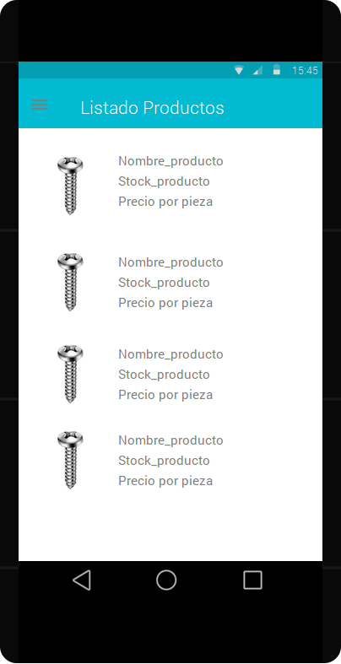

Ilustración : Listado de productos en stock

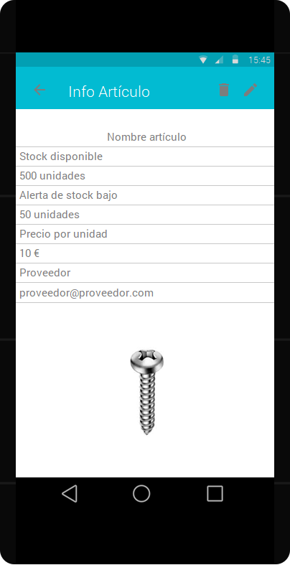

Ilustración : Información detallada del artículo

En caso de que alguna pieza en cuestión no tenga stock suficiente, el usuario puede hacer un pedido instantáneo al proveedor de dicha pieza, enviando el nombre o referencia del artículo y el número de unidades solicitadas al email del proveedor.

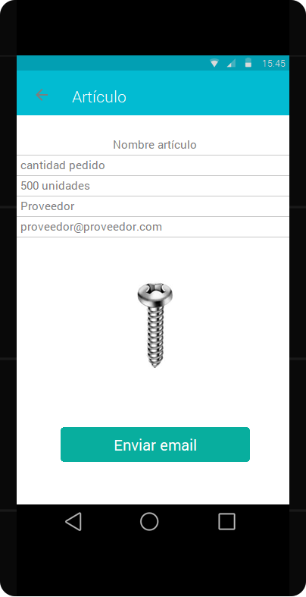

Ilustración : Realización de pedido de artículo

Al igual que puede consultar el stock de las piezas, también puede consultar otros datos como, por ejemplo, el precio, pudiendo elaborar presupuestos de forma más acertada.

Segundo paso: reparación

Una vez realizados los análisis previos, la reparación comienza. Los empleados, cada uno con su dispositivo móvil, recorren el almacén recopilando las piezas necesarias. En el momento en que se coge cada pieza, el usuario marca en la aplicación el número de unidades usadas y acerca el móvil a la pegatina NFC en cuestión, reduciéndose el stock en base de datos de forma automática.

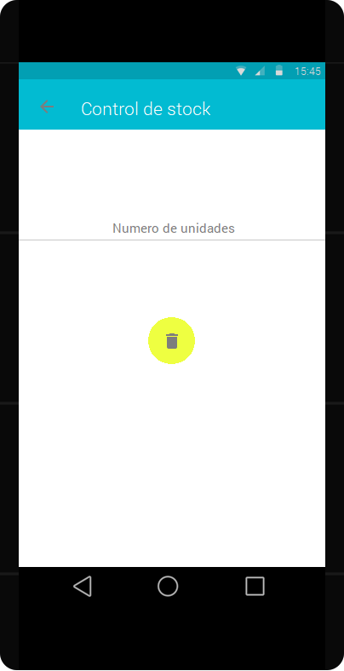

Ilustración : Reducción de stock

Tercer paso: pedidos y gestión de stock

Periódicamente, el encargado del taller debe revisar el stock y realizar los pedidos, para ello únicamente debe acceder a la aplicación y revisar el listado de productos. En caso de que un producto tenga un stock menor al mínimo marcado por el usuario, aparecerá en un listado de alertas. Desde el citado listado, el responsable puede realizar los pedidos de cada producto.

Para tener un mejor control a tiempo real, cuando un producto entra en alerta de stock bajo, cada administrador del sistema recibe un email.

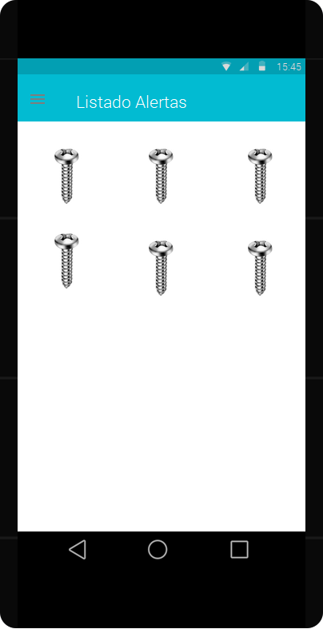

Ilustración : Listado de productos con alerta de stock bajo



Ilustración : Realización de pedido de artículo

## Estudio de viabilidad

En este apartado se realiza un estudio del mercado de las aplicaciones actuales con el objetivo de conocer más en profundidad qué opciones hay disponibles hoy en día para el consumidor y así poder adaptar e incluir funcionalidades en la aplicación que se está desarrollando.

Para clarificar la información, se definirán primero los resultados obtenidos y, una vez hecho esto, se presentarán en forma de tabla diferenciando las diversas funcionalidades de cada aplicación.

Puesto que el sistema que se está desarrollando va destinado al control de stock de un almacén a través de tecnología NFC para el sistema operativo Android, se acotará el estudio a aplicaciones existentes que se centren esos aspectos, teniendo en cuenta las más populares en el momento.

**Stock Controller – Inventarios**

Aplicación que permite gestionar el inventario de un negocio a cualquier hora del día y en cualquier lugar. Prestaciones:

1. Trabajo tanto online como offline.
2. Permite la creación de múltiples usuarios por cuenta.
3. Creación de almacenes, tipos de productos, proveedores, clientes, productos y transacciones.
4. Gestión de los datos a través de navegador web.
5. Alerta de stock mínimo definido por el usuario.
6. Administración de los inventarios del almacén.
7. Inclusión de imágenes del producto, bien a través de la galería del teléfono o bien a través de la cámara.
8. Visualización de estadísticas.

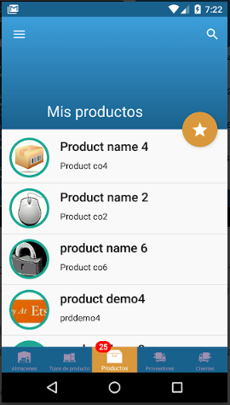

Ilustración : Stock controller 1

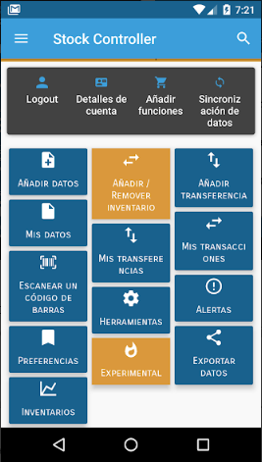

Ilustración : Stock controller 2

**Control de inventario**

Aplicación que permite llevar el control del inventario de diversos negocios y/o almacenes al mismo tiempo. Permite por tanto la creación de diversos almacenes y, dentro de estos, crear los productos deseados. Dichos productos tendrán cuatro características: nombre, descripción, valor y cantidad. Entendiendo como valor un código de barras o código QR.

A su vez, permite el envío de información a través de bluetooh o email así como las exportaciones en formato csv.

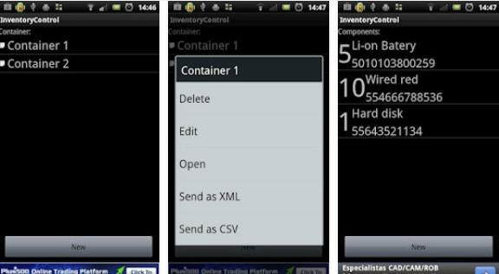

Ilustración : Control Inventario

**Inventario Free**

Disponible en versión gratuita o Premium (con más características). Permite importar los productos a través de la cámara del dispositivo y así indicar las existencias de cada uno. Al igual que la aplicación anterior, permite la exportación de los datos en csv y el envío por email.

**GLPI**

Permite crear inventarios de productos y almacenarlos en una base de datos administrada por el usuario. La principal ventaja con respecto a las anteriores es que permite el envío de emails a los proveedores realizando los pedidos.

**Open Bravo**

A diferencia de las aplicaciones anteriores, Open bravo se basa en el almacenamiento en la nube, permitiendo su instalación tanto en pcs como en dispositivos móviles. Permite añadir información de producto, localización, proveedor etc.

**Stock Manager Ultimate**

Al igual que todas las anteriores, esta aplicación permite la gestión del inventario de una PYME de forma intuitiva. Da opción de gestionar pedidos, clientes, inventarios, productos, generar informes PDF, exportar datos y generar estadísticas.

**Control de stock. Punto de venta. Inventario**

Siguiendo la filosofía de “Inventario Free”, esta aplicación está disponible tanto en versión gratuita como Premium, ampliando sus capacidades. Las capacidades de la versión Premium (la más completa) son:

1. Copra-venta de productos
2. Gestión de inventario
3. Generación de tablas de precios
4. Recepción y envío de dinero
5. Asociación de códigos de barras e imágenes a productos
6. Control de ingresos/gastos
7. Generación de informes PDF, exportación de datos
8. Uso offline y online
9. Versión web disponible
10. Multidispositivo
11. Multiusuario

**Gestión del inventario**

Aplicación para la gestión del inventario de una empresa con múltiples almacenes. Permite:

1. Añadir el inventario del almacén
2. Retirar inventario del almacén.
3. Permite movimiento de inventario entre almacenes
4. Compartir datos del inventario
5. Administrar las ubicaciones del almacén
6. Interfaz web
7. Generación de estadísticas y exportaciones

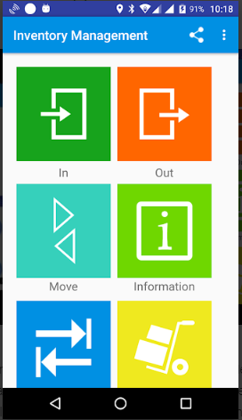

Ilustración : Gestión de inventario

**Stock Almacén**

Stock Almacén permite gestionar el inventario en varios almacenes. Sus funcionalidades son las siguientes:

1. Gestión del stock de varios almacenes
2. Buscar el stock de los artículos a través del código de barras
3. Alarmas de stock bajo por artículo
4. Registros de entrada y salida de productos
5. Búsqueda de movimientos por fecha
6. Copia de seguridad de base de datos e importación de la misma en otros dispositivos

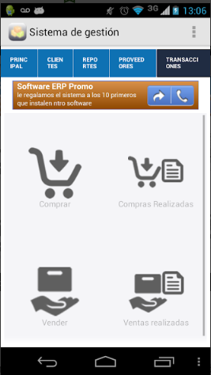

Ilustración : Stock almacén

**Inventario Móvil**

A diferencia del resto de aplicaciones expuestas, la descripción en Google Play de Inventario Móviles define el uso de NFC como forma de leer los artículos. Esta es, hasta el momento, la única aplicación para Android encontrada. Sus características son las siguientes:

1. Gestión de stock
2. Gestión de ubicaciones
3. Importar elementos en lote o uno a uno
4. Lectura de códigos de barras, códigos QR y búsqueda filtrada
5. Soporte NFC
6. Calculadora incorporada
7. Etiquetas definidas por el usuario
8. Historial de operaciones
9. Campos personalizados
10. Exportación de datos

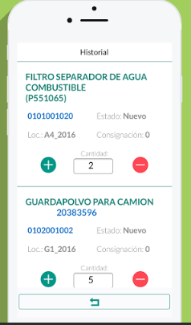

Ilustración : Inventario Móvil

### Comparativa de aplicaciones existentes

|  |  |  |  |  |  |  |  |  |  |  |  |
| --- | --- | --- | --- | --- | --- | --- | --- | --- | --- | --- | --- |
| **Requisito** | **Creación almacenes** | **Creación proveedores** | **Tipos de productos** | **Creación productos** | **Creación transacciones** | **Alerta stock** | **Visualización inventario** | **Imágenes de producto** | **Estadísticas** | **Realización pedidos** | **NFC** |
| **Stock Controller** | X | X | X | X | X | X | X | X | X |  |  |
| **Control inventario** | X |  |  | X |  |  | X |  |  |  |  |
| **Inventario Free** | X |  | X | X |  | X | X | X |  |  |  |
| **GLPI** | X | X | X | X |  | X | X |  |  | X |  |
| **Open Bravo** | X |  | X | X |  | X | X |  | X |  |  |
| **Stock Manager Ultimate** | X | X | X | X | X | X | X |  | X |  |  |
| **Punto de venta. Inventario** | X | X |  | X |  |  | X | X | X | X |  |
| **Stock Almacén** | X |  | X | X | X |  | X |  | X |  |  |
| **Inventario móviles** | X |  | X | X | X | X | X | X | X |  | X |
| **StockNFC** |  |  |  | X | X | X | X | X |  | X | X |

Tabla : Comparativa de aplicaciones

## Objetivos del TFM

El principal objetivo de la aplicación presentada es brindar a las pequeñas y medianas empresas un sistema sencillo para gestionar el stock de los productos. De esta manera, un empleado podrá dar de alta nuevos artículos especificando diversa información importante, consultar en tiempo real los productos almacenados, su información etc.

Los usuarios pueden consultar los productos con alerta de stock bajo e incluso hacer pedidos directamente al proveedor. Así mismo, el sistema ofrece la opción de reducir el stock únicamente acercando el dispositivo móvil a la tarjeta NFC, avisando vía email a los usuarios administradores de que ese producto se está agotando.

La aplicación Android presentada es un sistema sencillo e intuitivo para controlar de forma centralizada el stock de productos de un almacén. Para ello, un empleado dará de alta los productos en el sistema y colocará pegatinas NFC con la información necesaria de cada producto por todo el almacén. Una vez registrados todos los productos y colocadas las etiquetas NFC, todos los empleados tendrán acceso a un listado de artículos con información principal, pudiendo consultar la información detallada de cada producto. Incluso podrán realizar pedidos a proveedores, consultar qué productos tienen un stock por debajo del mínimo marcado y, por descontado, reducir el stock existente a través del uso de NFC.

Por otro lado comentar que el objetivo del proyecto es doble; por un lado, la aplicación mantiene un control de stock en tiempo real, agilizando en gran medida la gestión de productos. Por otro lado, ofrece una forma sencilla de reducir el stock de los productos, así como realizar pedidos.

## Tecnologías y herramientas utilizadas

A continuación se enumeran las tecnologías y herramientas empleadas para la realización del proyecto, así como una pequeña justificación de porque son las elegidas.

* **Adobe Photoshop CC:** Adobe Photoshop CC es un programa de edición de imágenes 2D que nos dota de las herramientas necesarias para crear o modificar las imágenes e iconos utilizados en la aplicación. Otras herramientas similares serían Gimp 2 o Adobe Fireworks. Se optó por esta tecnología debido a la experiencia previa en su manejo.
* **Sublime Text 3:** Sublime es un editor de texto muy extendido en el ámbito de la programación debido a las diferentes funcionalidades disponibles, por ejemplo, mecanismo de doble pantalla para contrastar ficheros, puntero múltiple para escribir en multilíneas, plugins gratuitos etc. Se ha optado por el uso de Sublime debido a su carácter gratuito y su funcionalidad simple, realizándose con él tareas de apoyo al desarrollo del código.
* **GitHub:** es una plataforma de desarrollo colaborativo de software para alojar proyectos utilizando el sistema de control de versiones Git. De esta manera se aseguró el salvaguardado en la nube de todo el proyecto, incluida su documentación. GitHub nos permite instalar la herramienta en el escritorio de forma que la actualización del repositorio es muy sencilla.
* **Microsoft Office Word y PowerPoint 2016**: herramienta empleada para la realización de la documentación y presentación respectivamente.
* **JustInMind Prototype**: software destinado al diseño de prototipos. Escogido para la realización de las pantallas antes de su desarrollo, comprobando así los diferentes acabados posibles y pudiendo realizar un análisis del desarrollo necesario. Posee versiones de licencia gratuita.
* **yEd Graph Editor**: software libre para la realización de esquemas y diagramas UML. Es el software recomendado por la AMTEGA (Agencia para la Modernización Tecnológica de Galicia) debido a su facilidad de uso y los buenos resultados que se obtienen. Con él se realizan los diferentes diagramas de casos de uso de la aplicación así como el esquema de base de datos.
* **Android Studio 3.0.1:** IDE apara el desarrollo y prueba del código de la aplicación. Para ello se emplea el JRE 1.8.
* **SmartPhone LG G6:** Empleado para la realización física de las pruebas. Por descontado, cuenta con chip de lectura/escritura NFC.
* **Etiquetas NFC:** etiquetas NTAG213 de 22mm con un chip NXP NTAG213 del tipo NFC Forum Type 2 Tag que cumple los estándares ISO 14 443-2 A y ISO 14 443-3 A, con una capacidad de memoria de 168 Bytes. Debido a que se busca una forma sencilla de anclaje al lado de los productos en el almacén, estas etiquetas son adhesivas. Por descontado, permiten la lectura y escritura mediante comunicación por NFC.

# Desarrollo del TFM

## Alcance del proyecto

En este apartado se pretende definir de la manera más exacta posible los requisitos definidos y el alcance de la aplicación.

Primero de nada cabe destacar que el proyecto está estimado en 6 créditos ECTS de manera que se debe dar prioridad a una serie de casos de uso frente a otros. La aplicación puede abarcar un gran número de funcionalidades, por tanto, se desarrollan aquellas fundamentales para un uso pleno, sencillo y eficaz de la aplicación al mismo tiempo que se destaque de la competencia.

Debe tenerse en cuenta aun así que la aplicación presentada es una primera versión plenamente funcional de la misma, quedando abierta a múltiples mejoras y ampliaciones.

El desarrollo del proyecto se lleva a cabo por fases, comenzando con el análisis de los objetivos principales y la división del tiempo necesario para cada uno. Aunque en este caso se implica a un único desarrollador, se opta por una metodología de tipo SCRUM, dividiendo la implementación en *sprints* completos que abarquen una o varias funcionalidades. Cada *sprint* abarca desde el inicio (análisis) de la funcionalidad hasta las pruebas y modificaciones finales de la misma.

Esta metodología permite que cada *sprint* dé como resultado una funcionalidad plenamente operativa y testeada, detectando errores de forma temprana y ofreciendo la posibilidad de mejorar y corregir cuanto antes. Esta metodología de trabajo permite así mismo un control muy exhaustivo del tiempo. Una vez finalizado cada *sprint* se analizan las funcionalidades ya creadas y operativas así como las estimadas que aún no han comenzado. De esta manera se tiene una visión realista del tiempo de entrega restante, pudiendo modificar las fases pendientes para reajustar las horas.

## Definición de requisitos

En este apartado se exponen los requisitos que se consideran como funcionalidades o características mínimas para determinar que la aplicación está finalizada.

Los requisitos funcionales (identificados por RF#) definen aquellas acciones o funcionalidades que describen el comportamiento de la aplicación.

Los requisitos no funcionales (identificados por RNF#) describen aquellas características que, aunque no influyen en el correcto funcionamiento de la aplicación, interfieren en la experiencia del usuario con la misma.

### Requisitos funcionales

|  |  |
| --- | --- |
| **Requisito** | **Descripción** |
| **RF1** | El usuario debe poder acceder al sistema. |
| **RF2** | El usuario debe poder dar de alta nuevos usuarios. |
| **RF3** | El usuario debe poder crear nuevos productos. |
| **RF4** | El usuario debe poder consultar un listado de todos los productos existentes. |
| **RF5** | El usuario debe poder acceder a la información detallada de cada producto. |
| **RF6** | El usuario debe poder modificar y/o eliminar los productos deseados. |
| **RF7** | El sistema debe almacenar la información necesaria de cada producto en una tarjeta NFC. |
| **RF8** | El usuario debe poder realizar pedidos de los productos deseados. |
| **RF9** | El usuario debe poder consultar el listado de productos con alerta por stock bajo (inferior a un mínimo establecido). |
| **RF10** | El sistema debe realizar el envió de emails tanto a usuarios como a proveedores de forma transparente para el usuario. |
| **RF11** | El usuario debe poder cerrar sesión en el sistema. |

Tabla : Requisitos funcionales

### Requisitos no funcionales

|  |  |
| --- | --- |
| **Requisito** | **Descripción** |
| **RNF1** | El sistema debe enviar emails de forma transparente al usuario. |
| **RNF2** | La aplicación debe ser fluida. |
| **RNF3** | El sistema debe ofrecer la forma más cómoda y simple para reducir el stock de un producto. |
| **RNF4** | El sistema debe dar la opción de escoger imágenes de la cámara del dispositivo o de la galería. |

Tabla : Requisitos no funcionales

## Casos de uso de la aplicación

### Diagrama de casos de uso

Los diagramas de casos de uso, sirven para especificar la comunicación y el comportamiento de un sistema mediante su interacción con los usuarios y/u otros sistemas.

Cabe destacar antes de continuar que en la aplicación actual tenemos dos tipos de usuarios: administradores y empleados.

* Administradores: pueden acceder a todas las funcionalidades. A mayores, recibirán emails de alerta de stock bajo y estarán en copia cuando se realicen pedidos a proveedores.
* Empleados: tienen acceso a todas las funcionalidades excepto a la creación de nuevos usuarios.

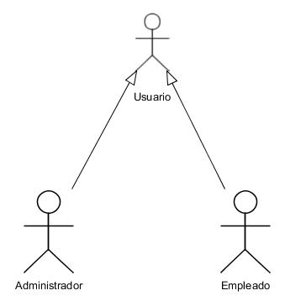

Ilustración : Usuarios del sistema

En el diagrama que se expone a continuación, podemos observar las diferentes funcionalidades expuestas en los Requisitos Funcionales (2.1).

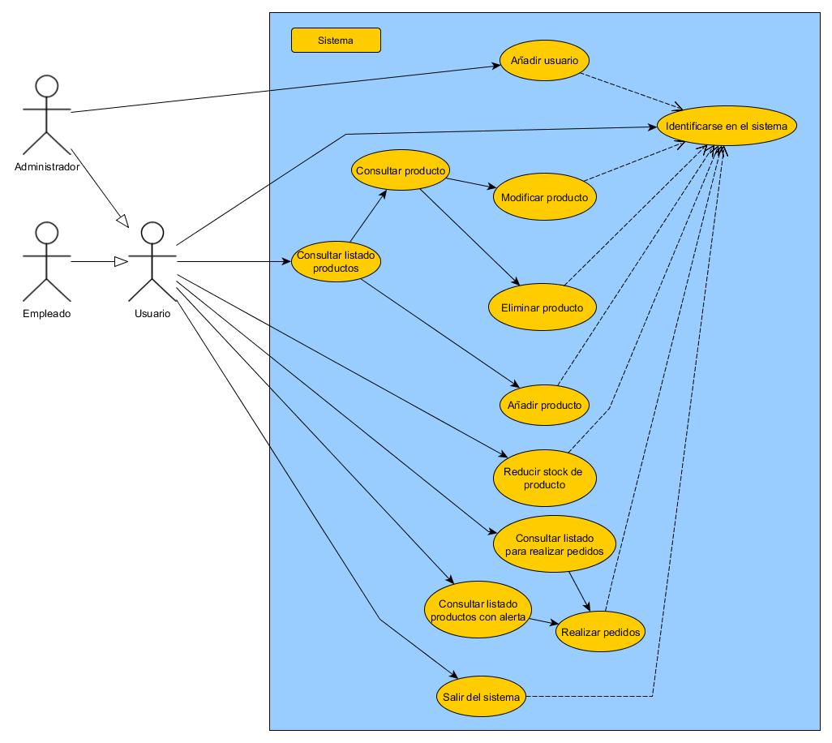

Ilustración : Diagrama de casos de uso de la aplicación

En esta aplicación, el usuario debe estar identificado en el sistema para poder realizar el resto de acciones. De ahí la dependencia mostrada en el gráfico anterior.

### Descripción detallada de los casos de uso

En este apartado se detallarán las características de los diferentes Casos de Uso, que incluirán:

* Breve descripción.
* Actor.
* Precondiciones.
* Postcondiciones.
* Flujo de Eventos.
* Flujo de Eventos alternativo (si hubiere).

#### Identificarse en el sistema

|  |  |
| --- | --- |
| **Caso de Uso** | **Identificarse en el sistema** |
| **Actor** | Usuario |
| **Breve Descripción** | El usuario se identifica para poder comenzar a interactuar con el sistema. |
| **Precondiciones** | La pantalla mostrada es la correspondiente al ‘LogIn’. |
| **Postcondiciones** | La pantalla mostrada es la correspondiente a ‘Listado de Productos’. |
| **Flujo de Eventos** | |  |  |  | | --- | --- | --- | |  | **Usuario** | **Sistema** | | **1** | Introduce sus credenciales |  | | **2** | Pulsa el botón `Entrar` |  | | **3** |  | Permite el acceso | | **4** |  | Muestra la ventana ‘Listado de Productos’ | |
| **Flujo alternativo** | |  |  |  | | --- | --- | --- | |  | **Usuario** | **Sistema** | | **1** |  | Deniega el acceso mostrando el error correspondiente. | | **2** |  | Muestra la ventana ‘LogIn’ | |

Tabla : Caso de uso: Darse de alta en el sistema

#### Salir del sistema

|  |  |
| --- | --- |
| **Caso de Uso** | **SALIR DEL SISTEMA** |
| **Actor** | Usuario |
| **Breve Descripción** | El usuario cierra sesión en el sistema. |
| **Precondiciones** | El usuario debe estar identificado en el sistema. |
| **Postcondiciones** | La pantalla mostrada es la correspondiente a ‘LogIn’. |
| **Flujo de Eventos** | |  |  |  | | --- | --- | --- | |  | **Usuario** | **Sistema** | | **1** | Pulsa la opción de menú: ‘Cerrar sesión’. |  | | **2** |  | Cierra la sesión del usuario y muestra la pantalla ‘LogIn’. | |

Tabla : Caso de uso: Salir del sistema

#### Añadir usuario

|  |  |
| --- | --- |
| **Caso de Uso** | **Añadir usuario** |
| **Actor** | Administrador |
| **Breve Descripción** | El administrador da de alta un nuevo usuario en el sistema. |
| **Precondiciones** | La pantalla mostrada es la correspondiente a ‘Añadir Usuario.  El usuario debe estar dado de alta en el sistema como ‘Administrador’ |
| **Postcondiciones** | Se crea un nuevo usuario en base de datos.  La pantalla mostrada es la correspondiente a ‘Listado de Productos’. |
| **Flujo de Eventos** | |  |  |  | | --- | --- | --- | |  | **Usuario** | **Sistema** | | **1** | Introduce los datos del nuevo usuario. Opción de menú: ‘Añadir usuario’ |  | | **2** | Pulsa el botón ‘Registrar’ |  | | **3** |  | Añade el nuevo usuario a base de datos | | **4** |  | Muestra la ventana ‘Listado de Productos’ | |
| **Flujo alternativo** | |  |  |  | | --- | --- | --- | |  | **Usuario** | **Sistema** | | **1** |  | Deniega el registro mostrando el error correspondiente. | | **2** |  | Muestra la ventana ‘Añadir usuario’ | |

Tabla : Caso de uso: Añadir usuario

#### Consultar listado de productos

|  |  |
| --- | --- |
| **Caso de Uso** | **Consultar listado de productos** |
| **Actor** | Usuario |
| **Breve Descripción** | El usuario accede a la opción de menú ‘Listado de Productos’ para visualizar los artículos presentes en base de datos. |
| **Precondiciones** | La pantalla mostrada es la correspondiente a ‘Listado de Productos’.  El usuario debe estar dado de alta en el sistema. |
| **Postcondiciones** | La pantalla mostrada es la correspondiente a ‘Listado de Productos’. |
| **Flujo de Eventos** | |  |  |  | | --- | --- | --- | |  | **Usuario** | **Sistema** | | **1** | El usuario pulsa sobre la opción de menú: ‘Listado de Productos’ |  | | **2** |  | Muestra un listado con los artículos almacenados en base de datos. | |

Tabla : Caso de uso: Consultar listado de productos

#### Añadir producto

|  |  |
| --- | --- |
| **Caso de Uso** | **Añadir producto** |
| **Actor** | Usuario |
| **Breve Descripción** | El usuario da de alta un nuevo producto en base de datos, escribiendo en la correspondiente pegatina NFC. |
| **Precondiciones** | La pantalla mostrada es la correspondiente a ‘Añadir Artículo’.  El usuario debe estar dado de alta en el sistema. |
| **Postcondiciones** | Se almacena un nuevo artículo en base de datos.  Se escribe exitosamente sobre la pegatina NFC.  La pantalla mostrada es la correspondiente a ‘Listado de Productos’. |
| **Flujo de Eventos** | |  |  |  | | --- | --- | --- | |  | **Usuario** | **Sistema** | | **1** | El usuario pulsa sobre la opción de menú: ‘Listado de Productos’ |  | | **2** |  | Muestra los productos almacenados en base de datos. | | **3** | Pulsa sobre el botón con el símbolo ‘+’ |  | | **4** |  | Muestra la ventana ‘Añadir artículo’ con los campos habilitados para su edición y el botón de guardado NFC visible. | | **5** | Rellena los campos y pulsa el botón de guardado NFC mientras acerca el dispositivo a la pegatina correspondiente. |  | | **6** |  | Escribe la pegatina NFC y guarda el artículo en base de datos. Muestra la pantalla ‘Listado de Productos’ | |
| **Flujo alternativo** | |  |  |  | | --- | --- | --- | |  | **Usuario** | **Sistema** | | **1** |  | Deniega el registro mostrando el error correspondiente debido a campos erróneos o fallo en la escritura NFC. | | **2** |  | Muestra la ventana ‘Añadir artículo’. | |

Tabla : Caso de uso: Añadir producto

#### Consultar producto

|  |  |
| --- | --- |
| **Caso de Uso** | **Consultar producto** |
| **Actor** | Usuario |
| **Breve Descripción** | El usuario consulta la información detallada de un producto seleccionado. |
| **Precondiciones** | La pantalla mostrada es la correspondiente a ‘Artículo’.  El usuario debe estar dado de alta en el sistema.  El artículo debe existir en base de datos. |
| **Postcondiciones** | La pantalla mostrada es la correspondiente a ‘Artículo’. |
| **Flujo de Eventos** | |  |  |  | | --- | --- | --- | |  | **Usuario** | **Sistema** | | **1** | El usuario pulsa sobre la opción de menú: ‘Listado de Productos’ |  | | **2** |  | Muestra los productos almacenados en base de datos. | | **3** | Pulsa sobre el artículo deseado. |  | | **4** |  | Muestra la ventana ‘Artículo’ con los campos deshabilitados y precargados. | |

Tabla : Caso de uso: Consultar producto

#### Modificar producto

|  |  |
| --- | --- |
| **Caso de Uso** | **Modificar producto** |
| **Actor** | Usuario |
| **Breve Descripción** | El usuario modifica un producto existente en base de datos. |
| **Precondiciones** | La pantalla mostrada es la correspondiente a ‘Artículo’.  El usuario debe estar dado de alta en el sistema.  El artículo debe existir en base de datos. |
| **Postcondiciones** | Se modifica el artículo seleccionado.  La pantalla mostrada es la correspondiente a ‘Listado de Productos’. |
| **Flujo de Eventos** | |  |  |  | | --- | --- | --- | |  | **Usuario** | **Sistema** | | **1** | El usuario pulsa sobre la opción de menú: ‘Listado de Productos’ |  | | **2** |  | Muestra los productos almacenados en base de datos. | | **3** | Pulsa sobre el artículo deseado. |  | | **4** |  | Muestra la ventana ‘Artículo’ con los campos deshabilitados y precargados. | | **5** | Pulsa sobre el botón ‘Editar’ en la parte superior derecha de la pantalla. |  | | **6** |  | Habilita los campos para su edición y muestra el botón ‘Confirmar’ en la parte superior derecha de la pantalla. | | **7** | Edita los campos deseados y confirma la operación |  | | **8** |  | Modifica el artículo en base de datos. Muestra la pantalla `Listado de Productos` | |
| **Flujo alternativo** | |  |  |  | | --- | --- | --- | |  | **Usuario** | **Sistema** | | **1** |  | Deniega la modificación mostrando el error correspondiente debido a campos erróneos. | | **2** |  | Muestra la ventana ‘Artículo’ con los datos habilitados. | |

Tabla : Caso de uso: Modificar producto

#### Eliminar producto

|  |  |
| --- | --- |
| **Caso de Uso** | **Eliminar producto** |
| **Actor** | Usuario |
| **Breve Descripción** | El usuario elimina de base de datos el artículo seleccionado. |
| **Precondiciones** | La pantalla mostrada es la correspondiente a ‘Artículo’.  El usuario debe estar dado de alta en el sistema.  El artículo debe existir en base de datos. |
| **Postcondiciones** | Se elimina el artículo seleccionado.  La pantalla mostrada es la correspondiente a ‘Listado de Productos’. |
| **Flujo de Eventos** | |  |  |  | | --- | --- | --- | |  | **Usuario** | **Sistema** | | **1** | El usuario pulsa sobre la opción de menú: ‘Listado de Productos’ |  | | **2** |  | Muestra los productos almacenados en base de datos. | | **3** | Pulsa sobre el artículo deseado. |  | | **4** |  | Muestra la ventana ‘Artículo’ con los campos deshabilitados y precargados. | | **5** | Pulsa sobre el botón ‘Eliminar’ en la esquina superior derecha de la pantalla. |  | | **6** |  | Elimina de base de datos el artículo. Muestra la pantalla ‘Listado de Productos’ | |

Tabla : Caso de uso: Eliminar producto

#### Reducir stock de productos

|  |  |
| --- | --- |
| **Caso de Uso** | **Reducir stock de productos** |
| **Actor** | Usuario |
| **Breve Descripción** | El usuario reduce el stock existente de un producto. |
| **Precondiciones** | La pantalla mostrada es la correspondiente a ‘Control de Stock.  El usuario debe estar dado de alta en el sistema. |
| **Postcondiciones** | Se reduce el stock del artículo leído.  La pantalla mostrada es la correspondiente a ‘Control de Stock’. |
| **Flujo de Eventos** | |  |  |  | | --- | --- | --- | |  | **Usuario** | **Sistema** | | **1** | El usuario pulsa sobre la opción de menú: ‘Administrar Stock’ |  | | **2** |  | La pantalla de gestión de stock con el campo habilitado para introducir el número de unidades deseadas. | | **3** | Introduce el número de unidades deseadas y pulsa el botón de lectura NFC. |  | | **4** |  | Lee la pegatina NFC y reduce el stock solicitado en base de datos. Muestra la pantalla `Administrar Stock`. | |
| **Flujo alternativo** | |  |  |  | | --- | --- | --- | |  | **Usuario** | **Sistema** | | **1** |  | Deniega la modificación mostrando el error correspondiente debido a campos erróneos. | | **2** |  | Muestra la ventana ‘Administrar stock’ con los datos habilitados. | |

Tabla : Caso de uso: Reducir stock

#### Consultar listado para realizar pedidos

|  |  |
| --- | --- |
| **Caso de Uso** | **Consultar listado para realizar pedidos** |
| **Actor** | Usuario |
| **Breve Descripción** | El usuario accede a la opción de menú ‘Pedidos’ para visualizar los artículos presentes en base de datos. |
| **Precondiciones** | La pantalla mostrada es la correspondiente a ‘Pedidos’.  El usuario debe estar dado de alta en el sistema. |
| **Postcondiciones** | La pantalla mostrada es la correspondiente a ‘Pedidos’. |
| **Flujo de Eventos** | |  |  |  | | --- | --- | --- | |  | **Usuario** | **Sistema** | | **1** | El usuario pulsa sobre la opción de menú: ‘Pedidos’ |  | | **2** |  | Muestra un listado con los artículos almacenados en base de datos. | |

Tabla : Caso de uso: Consultar listado para realizar pedidos

#### Consultar listado de productos con alerta

|  |  |
| --- | --- |
| **Caso de Uso** | **Consultar listado de productos con alerta** |
| **Actor** | Usuario |
| **Breve Descripción** | El usuario accede a la opción de menú ‘Gestión de alertas’ para visualizar los artículos presentes en base de datos cuyo stock es menor al mínimo fijado. |
| **Precondiciones** | La pantalla mostrada es la correspondiente a ‘Pedidos con alerta.  El usuario debe estar dado de alta en el sistema. |
| **Postcondiciones** | La pantalla mostrada es la correspondiente a ‘Pedidos con alerta’. |
| **Flujo de Eventos** | |  |  |  | | --- | --- | --- | |  | **Usuario** | **Sistema** | | **1** | El usuario pulsa sobre la opción de menú: ‘Gestión de alertas’ |  | | **2** |  | Muestra un listado con los artículos almacenados en base de datos cuyo stock es inferior a un mínimo fijado por el usuario cuando creó el artículo. | |

Tabla : Caso de uso: Consultar alertas

#### Realizar pedidos

|  |  |
| --- | --- |
| **Caso de Uso** | **Realizar pedidos** |
| **Actor** | Usuario |
| **Breve Descripción** | El usuario realiza el pedido de un producto. |
| **Precondiciones** | La pantalla mostrada es la correspondiente a ‘Realizar Pedido’.  El usuario debe estar dado de alta en el sistema.  El artículo debe existir en base de datos. |
| **Postcondiciones** | Se envía un email al proveedor con la solicitud de compra así como a los usuarios administradores.  La pantalla mostrada es la correspondiente a ‘Realizar pedido’. |
| **Flujo de Eventos [1]** | |  |  |  | | --- | --- | --- | |  | **Usuario** | **Sistema** | | **1** | El usuario pulsa sobre la opción de menú: ‘Pedidos’ |  | | **2** |  | Muestra un listado con los artículos almacenados en base de datos. | | **3** | Pulsa sobre el artículo deseado. |  | | **4** |  | Muestra la pantalla ‘Realizar Pedido’ con los campos habilitados para su edición. | | **5** | Completa los datos deseados y pulsa sobre el botón ‘Enviar’. |  | | **6** |  | Envía un email al proveedor y a los administradores con la información del pedido. Muestra la ventana ‘Realizar Pedido’. | |
| **Flujo de Eventos [2]** | |  |  |  | | --- | --- | --- | |  | **Usuario** | **Sistema** | | **1** | El usuario pulsa sobre la opción de menú: ‘Gestión de alertas’ |  | | **2** |  | Muestra un listado con los artículos almacenados en base de datos cuyo stock es inferior a un mínimo fijado por el usuario cuando creó el artículo. | | **3** | Pulsa sobre el artículo deseado. |  | | **4** |  | Muestra la pantalla ‘Realizar Pedido’ con los campos habilitados para su edición. | | **5** | Completa los datos deseados y pulsa sobre el botón ‘Enviar’. |  | | **6** |  | Envía un email al proveedor y a los administradores con la información del pedido. Muestra la ventana ‘Realizar Pedido’. | |
| **Flujo alternativo** | |  |  |  | | --- | --- | --- | |  | **Usuario** | **Sistema** | | **1** |  | Deniega la modificación mostrando el error correspondiente debido a campos erróneos. | | **2** |  | Muestra la ventana ‘Realizar pedido’ con los datos habilitados. | |

Tabla : Caso de uso: Realizar pedido

## Diagramas de secuencia

En este apartado se detalla el comportamiento del sistema de una manera general según las acciones del usuario, pretendiendo aplicar la máxima intuitividad posible.

#### Identificarse en el sistema

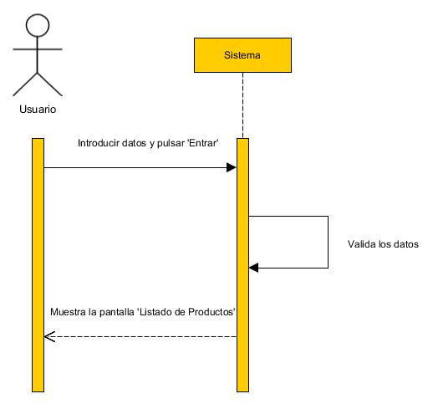

Ilustración : Diagrama de secuencia: Acceso al sistema

#### Salir del sistema

#### 

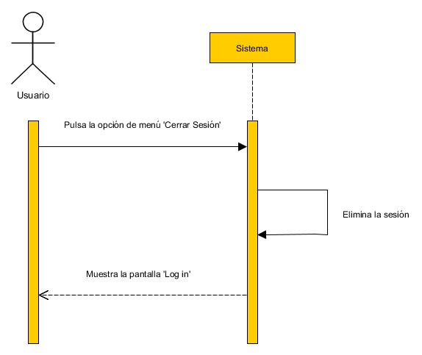

Ilustración : Diagrama de secuencia: Cerrar sesión

#### Añadir usuario

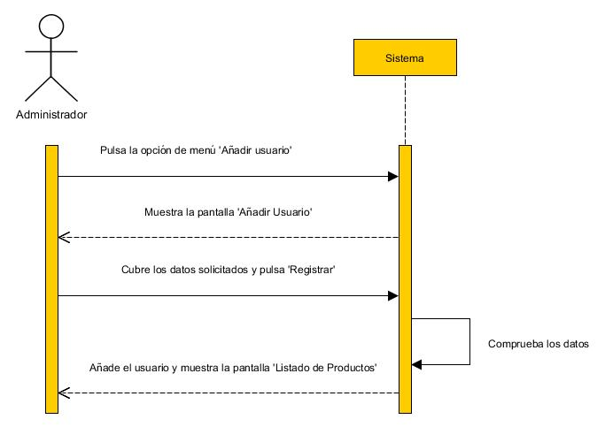

Ilustración : Diagrama de secuencia: Añadir nuevo usuario

#### Consultar listado de productos

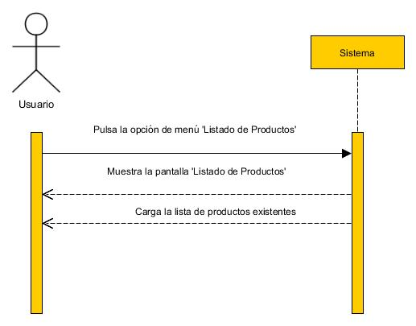

Ilustración : Diagrama de secuencia: Listado de Productos

#### Añadir producto

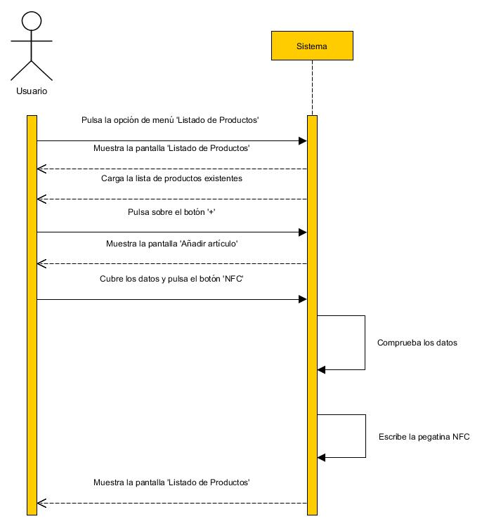

Ilustración : Diagrama de secuencia: Añadir Artículo

#### Consultar producto

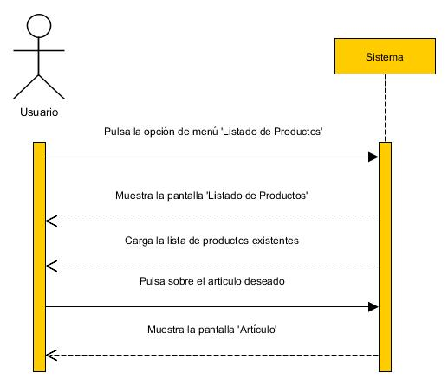

Ilustración : Diagrama de secuencia: Consultar artículo

#### Modificar producto

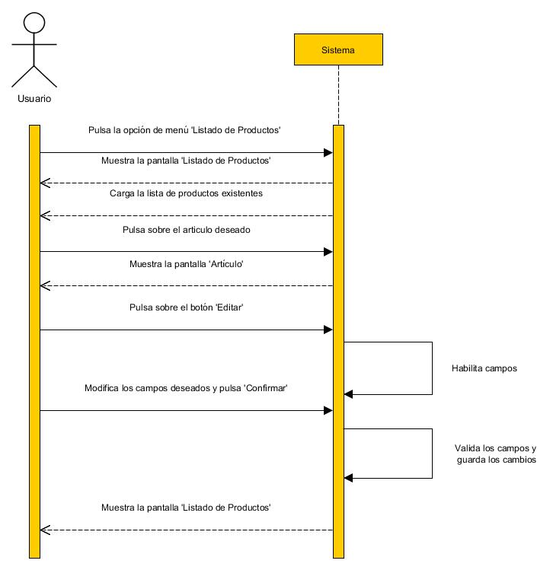

Ilustración : Diagrama de secuencia: Modificar artículo

#### Eliminar producto

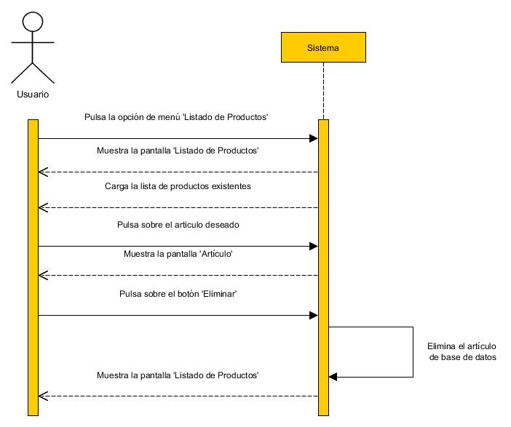

Ilustración : Diagrama de secuencia: Eliminar artículo

#### Reducir stock de productos

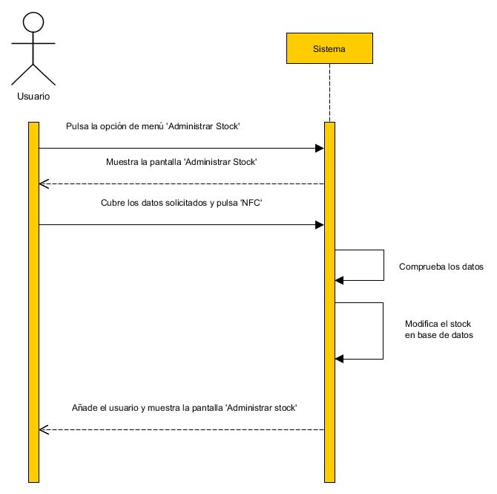

Ilustración : Diagrama de secuencia: Reducir stock

#### Consultar listado para realizar pedidos

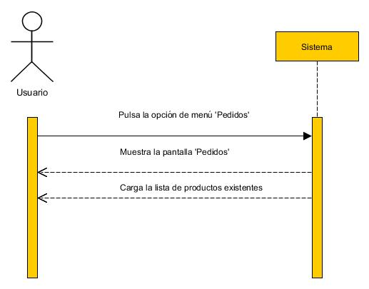

Ilustración : Diagrama de secuencia: Listado de productos para pedidos

#### Consultar listado de productos con alerta

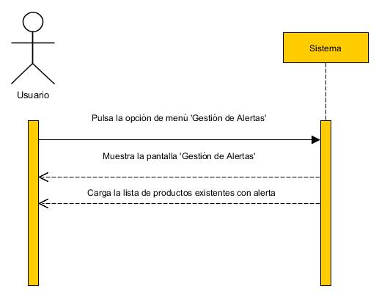

Ilustración : Diagrama de secuencia: Listado de productos con alerta

#### Realizar pedidos

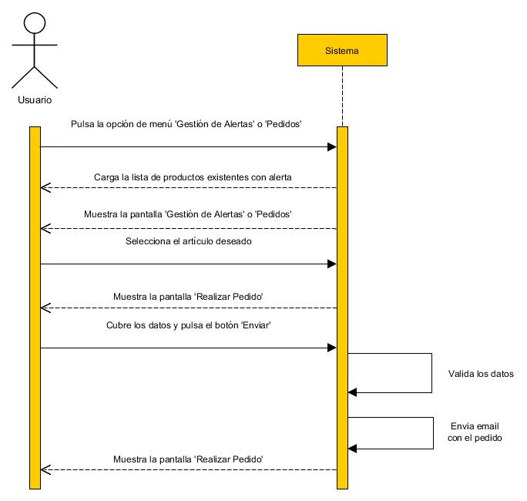

Ilustración : Diagrama de secuencia: Realizar pedido

## Modelo de datos

### Modelo entidad-relación

Para el diseño del modelo de persistencia de la aplicación se utiliza el modelo entidad-relación extendido. Este modelo representa a nivel conceptual las entidades de un sistema de información, así como sus interrelaciones y propiedades.

A continuación se muestra el diagrama Entidad-Relación de la persistencia de la aplicación.

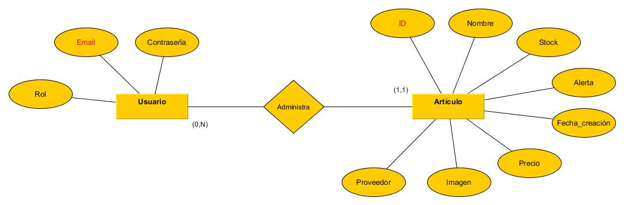

Ilustración : Diagrama entidad-relación de la base de datos

A efectos prácticos, no sería necesario almacenar información del usuario que crea el artículo puesto que, por el momento, no se generan estadísticas. Así a todo, se decide introducir una clave foránea de usuario en la clase ‘Artículo’.

### Paso a tablas

En esta sección pasaremos el diagrama anterior del modelo lógico a modelo relacional.

#### Tabla Usuario

|  |  |  |  |
| --- | --- | --- | --- |
| **Nombre** | **USUARIO** | | |
| **Clave Primaria** | Email | | |
| **Clave Foránea** |  | | |
| **Descripción** | Tabla que contiene los datos referentes a los usuarios que tendrán acceso al sistema. | | |
| **Campo** | Tipo | Not Null | Descripción |
| **Email** | TEXT | X | Email del usuario |
| **Contraseña** | TEXT | X | Contraseña del usuario |
| **Rol** | TEXT | X | Rol del usuario |

Tabla : Tabla usuario

#### Tabla Artículo

|  |  |  |  |
| --- | --- | --- | --- |
| **Nombre** | **USUARIO** | | |
| **Clave Primaria** | ID | | |
| **Clave Foránea** | Email_Usuario (Tabla Usuario) | | |
| **Descripción** | Tabla que contiene los datos referentes a los artículos. | | |
| **Campo** | Tipo | Not Null | Descripción |
| **ID** | NUMBER | X | ID único del artículo |
| **Nombre** | TEXT | X | Nombre definitorio del artículo |
| **Stock** | NUMBER | X | Stock actual del artículo |
| **Alerta** | NUMBER |  | Alerta de stock mínimo |
| **Fecha_creación** | String | X | Fecha de creación del artículo |
| **Precio** | DECIMAL |  | Precio por unidad del artículo |
| **Imagen** | BLOB |  | Imagen del artículo |
| **Proveedor** | TEXT |  | Email del proveedor del artículo |

Tabla : Tabla artículo

## Interfaz de Usuario

En este apartado se presentan las imágenes iniciales generadas como prototipo enfrentadas con el resultado final.

### Presentes en el prototipo

#### Log in

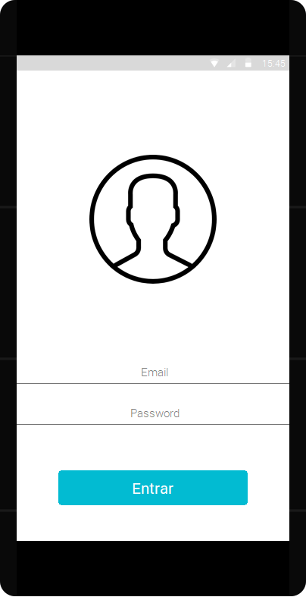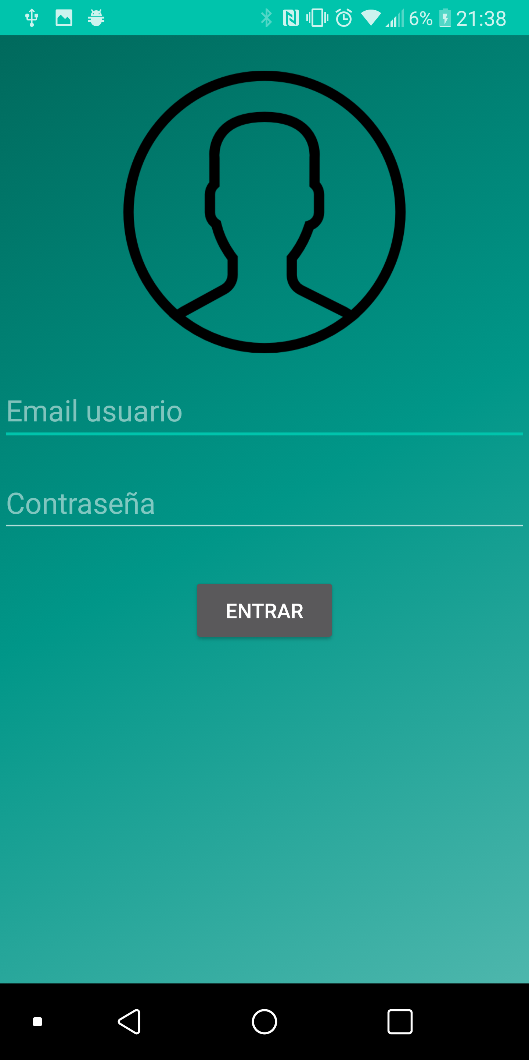

Ilustración : Login prototipo vs Log in final

#### Menú

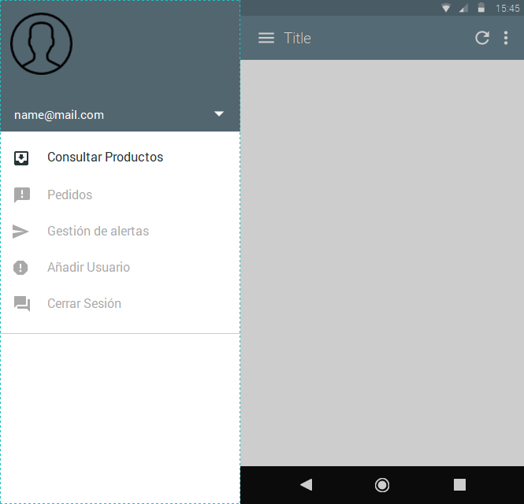

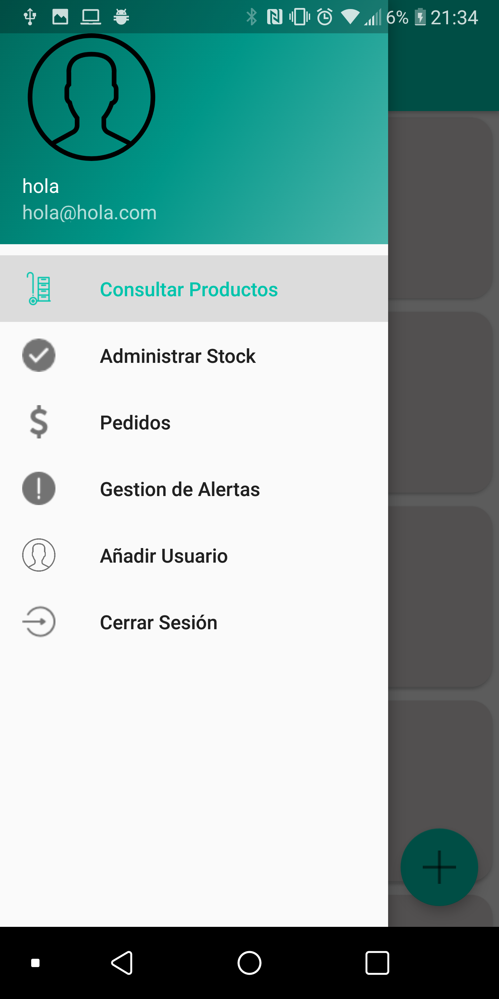

Ilustración : Menú prototipo vs menú final

Como se puede apreciar, se incluye un nombre de usuario en la cabecera del menú, así como la opción de incluir una imagen de usuario en el futuro.

A mayores se modifican los iconos incluyendo unos más apropiados.

#### Listado de productos

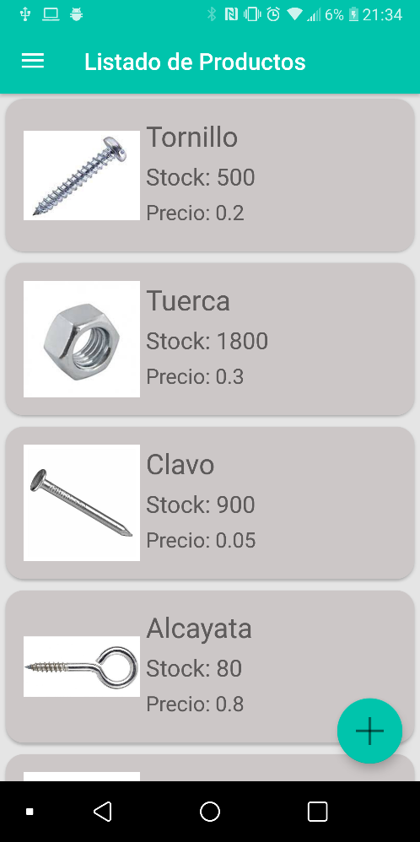

Ilustración : Listado de productos prototipo vs listado de productos final

#### Añadir Artículo

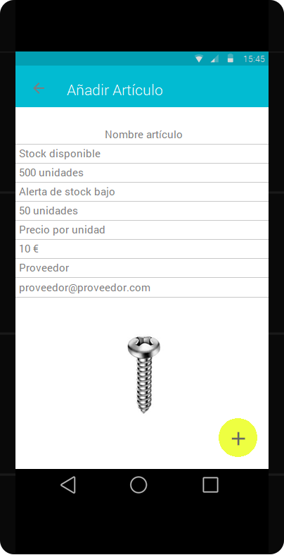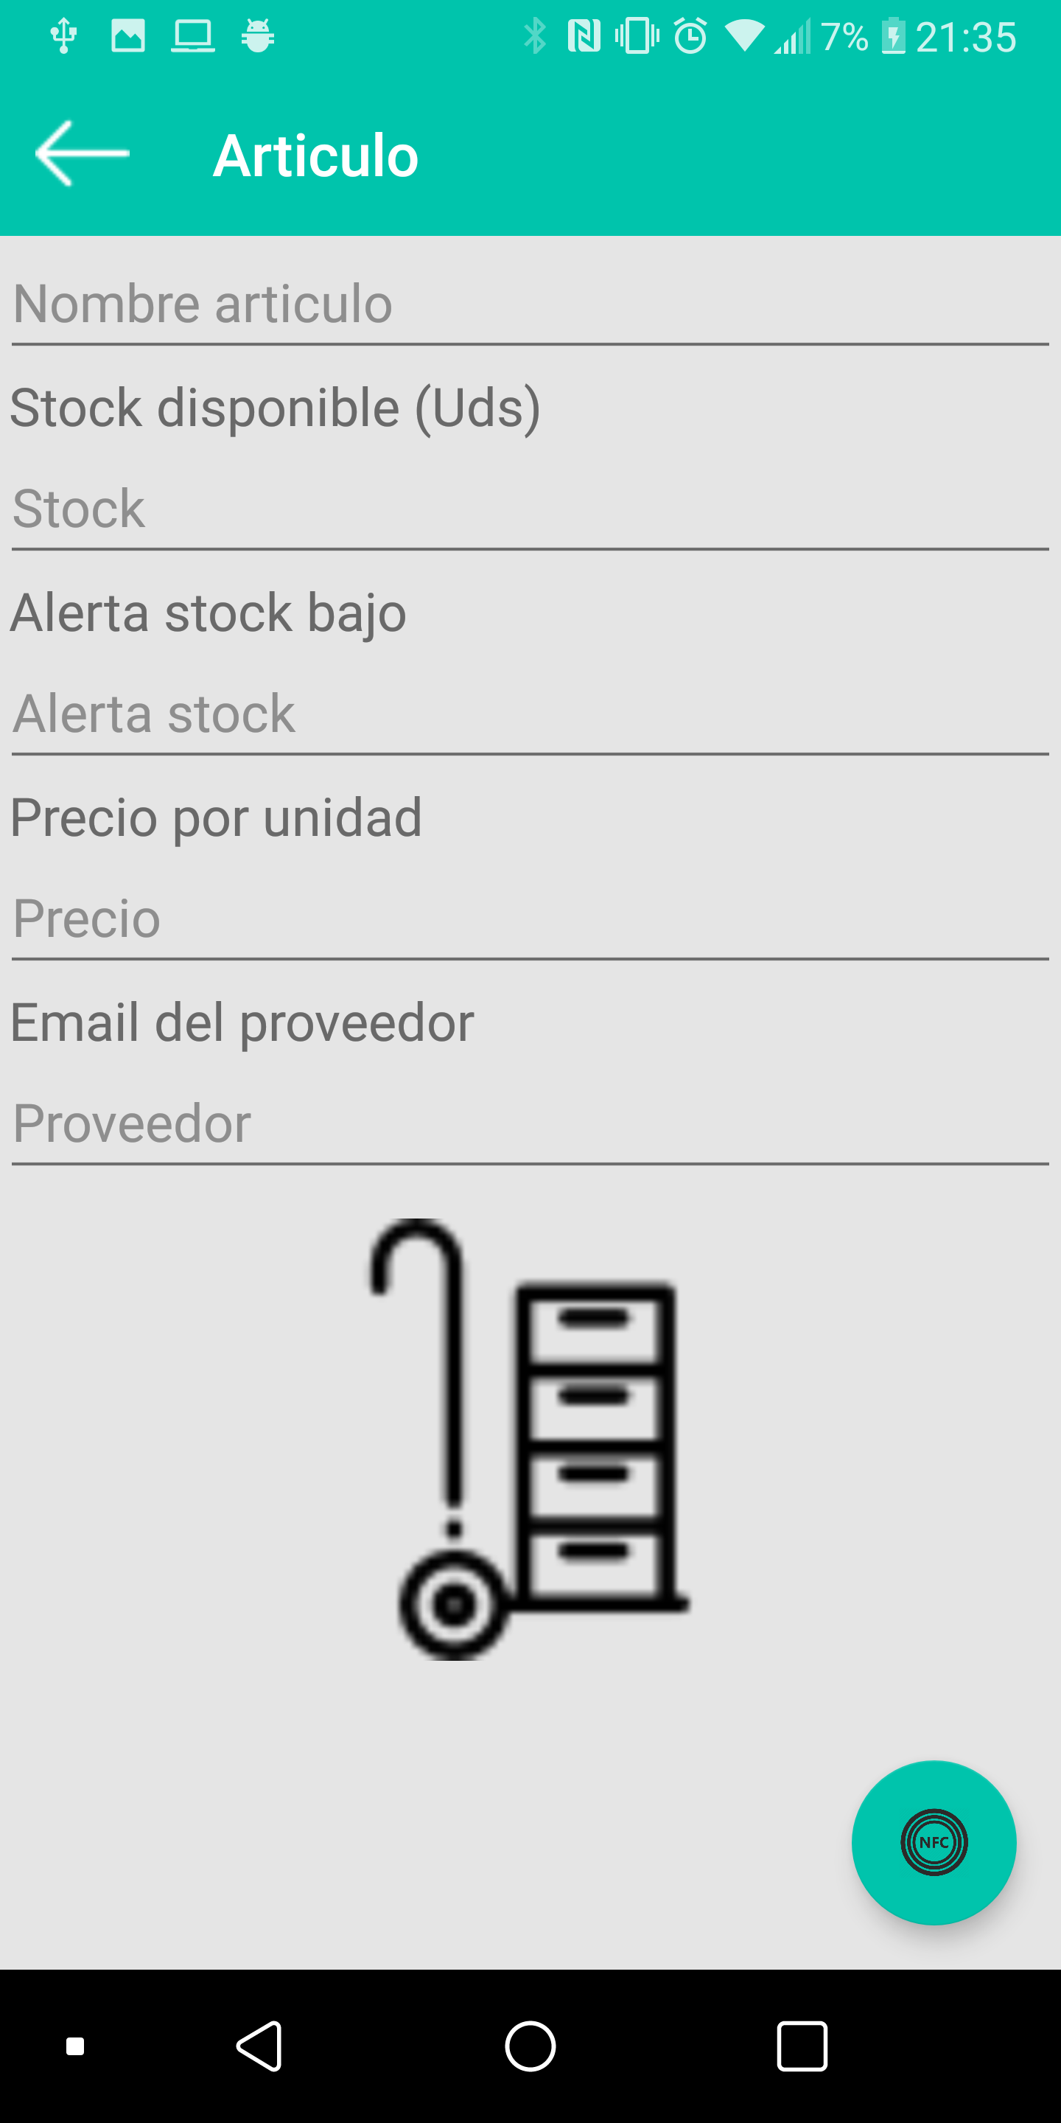

Ilustración : Añadir artículo prototipo vs Añadir artículo final

#### Administrar Stock

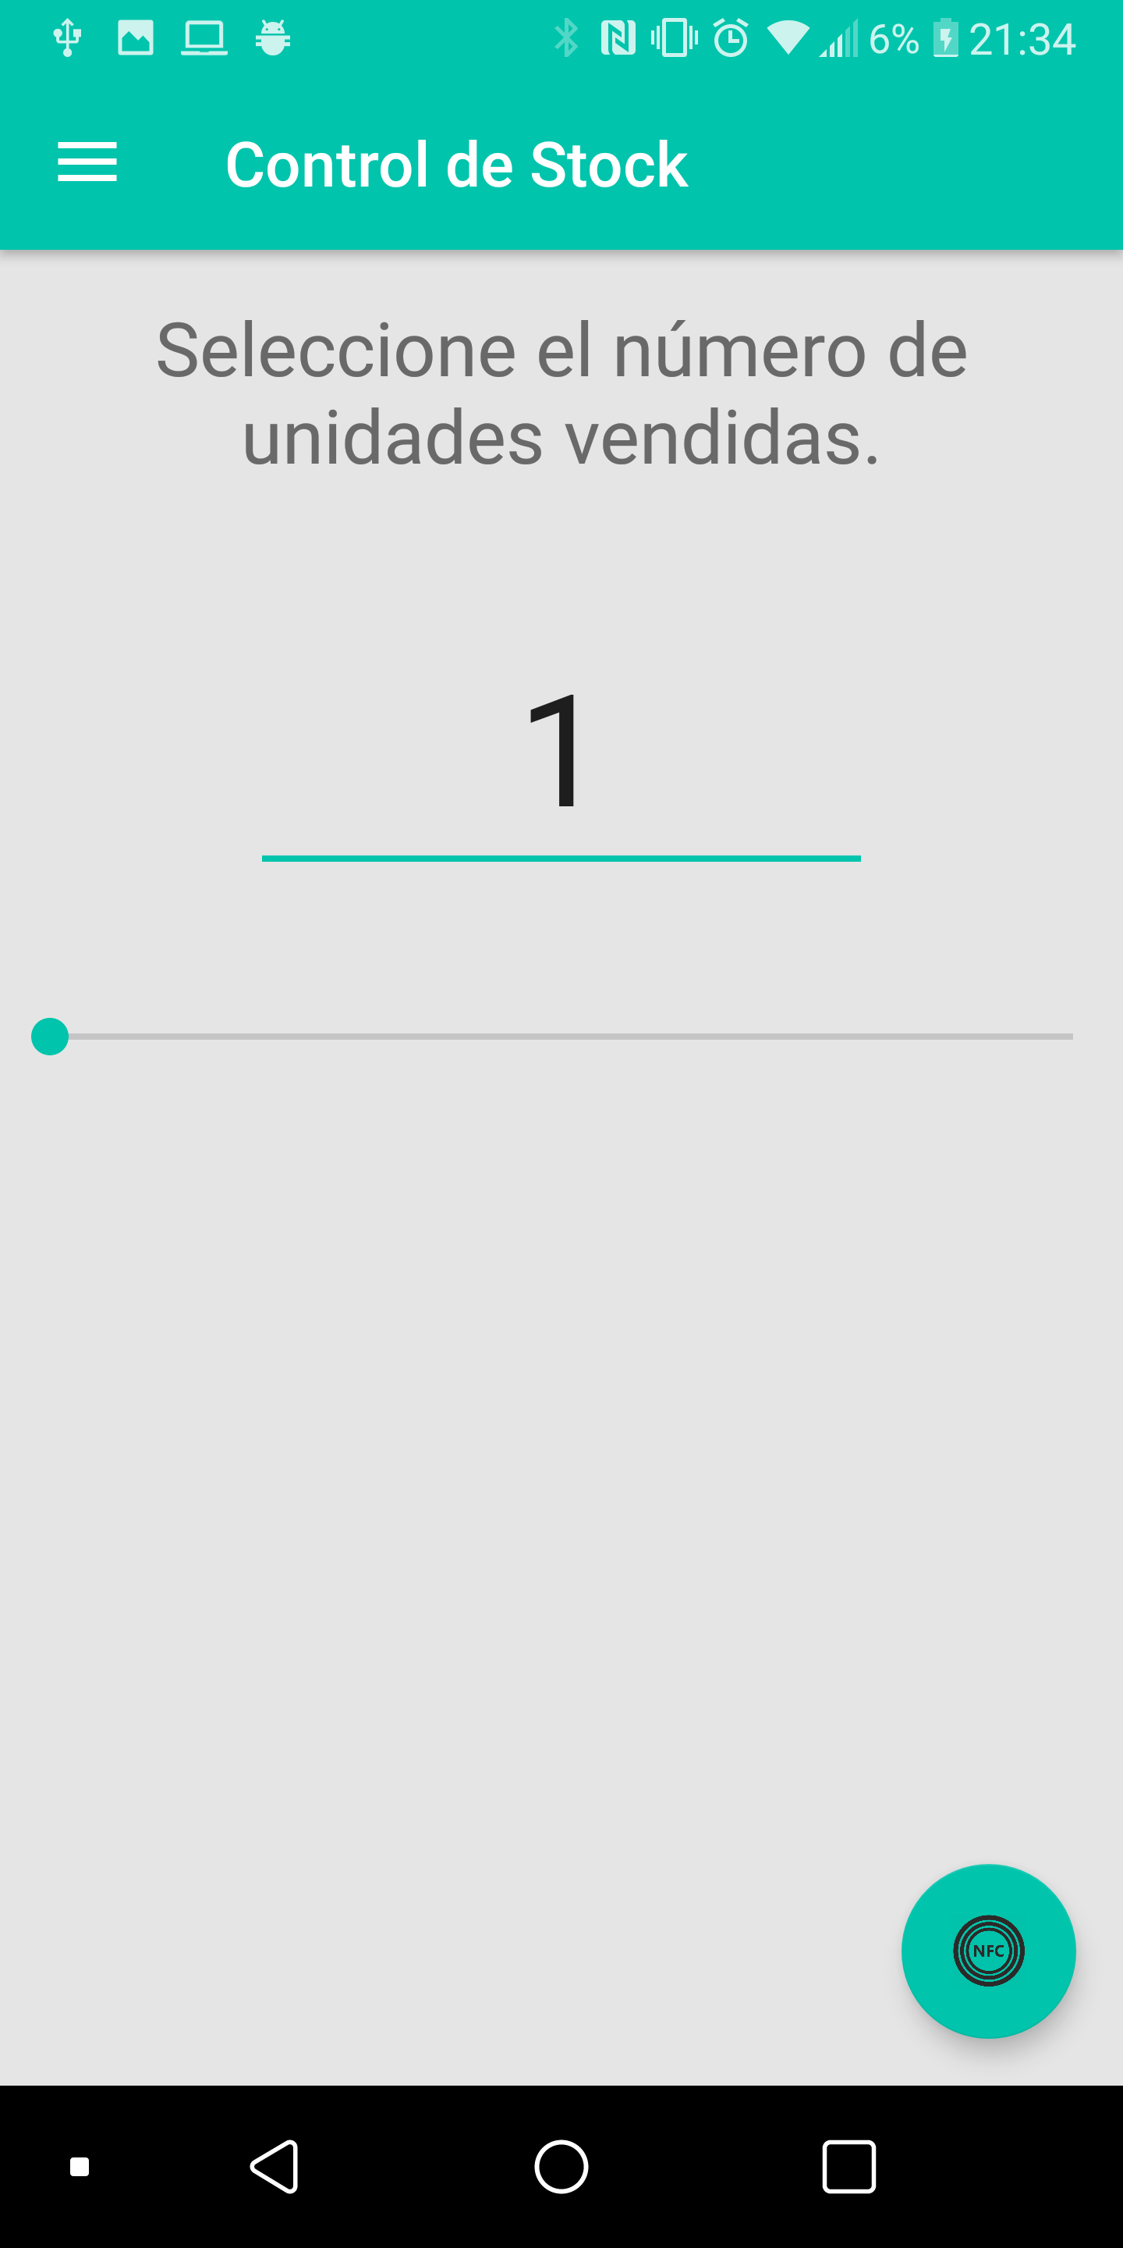

Ilustración : Control de stock prototipo vs Control de stock final

Esta sección incluye como diferencias básicas en primer lugar la barra deslizante horizontal, que permite seleccionar el número de unidades a reducir del stock desde 1 a 100 únicamente con una mano, facilitando el proceso.

Por otro lado, se implementa un botón flotante encargado de activar la lectura de la etiqueta NFC que, una vez reconocida, reduce el stock en base de datos.

#### Consultar Artículo

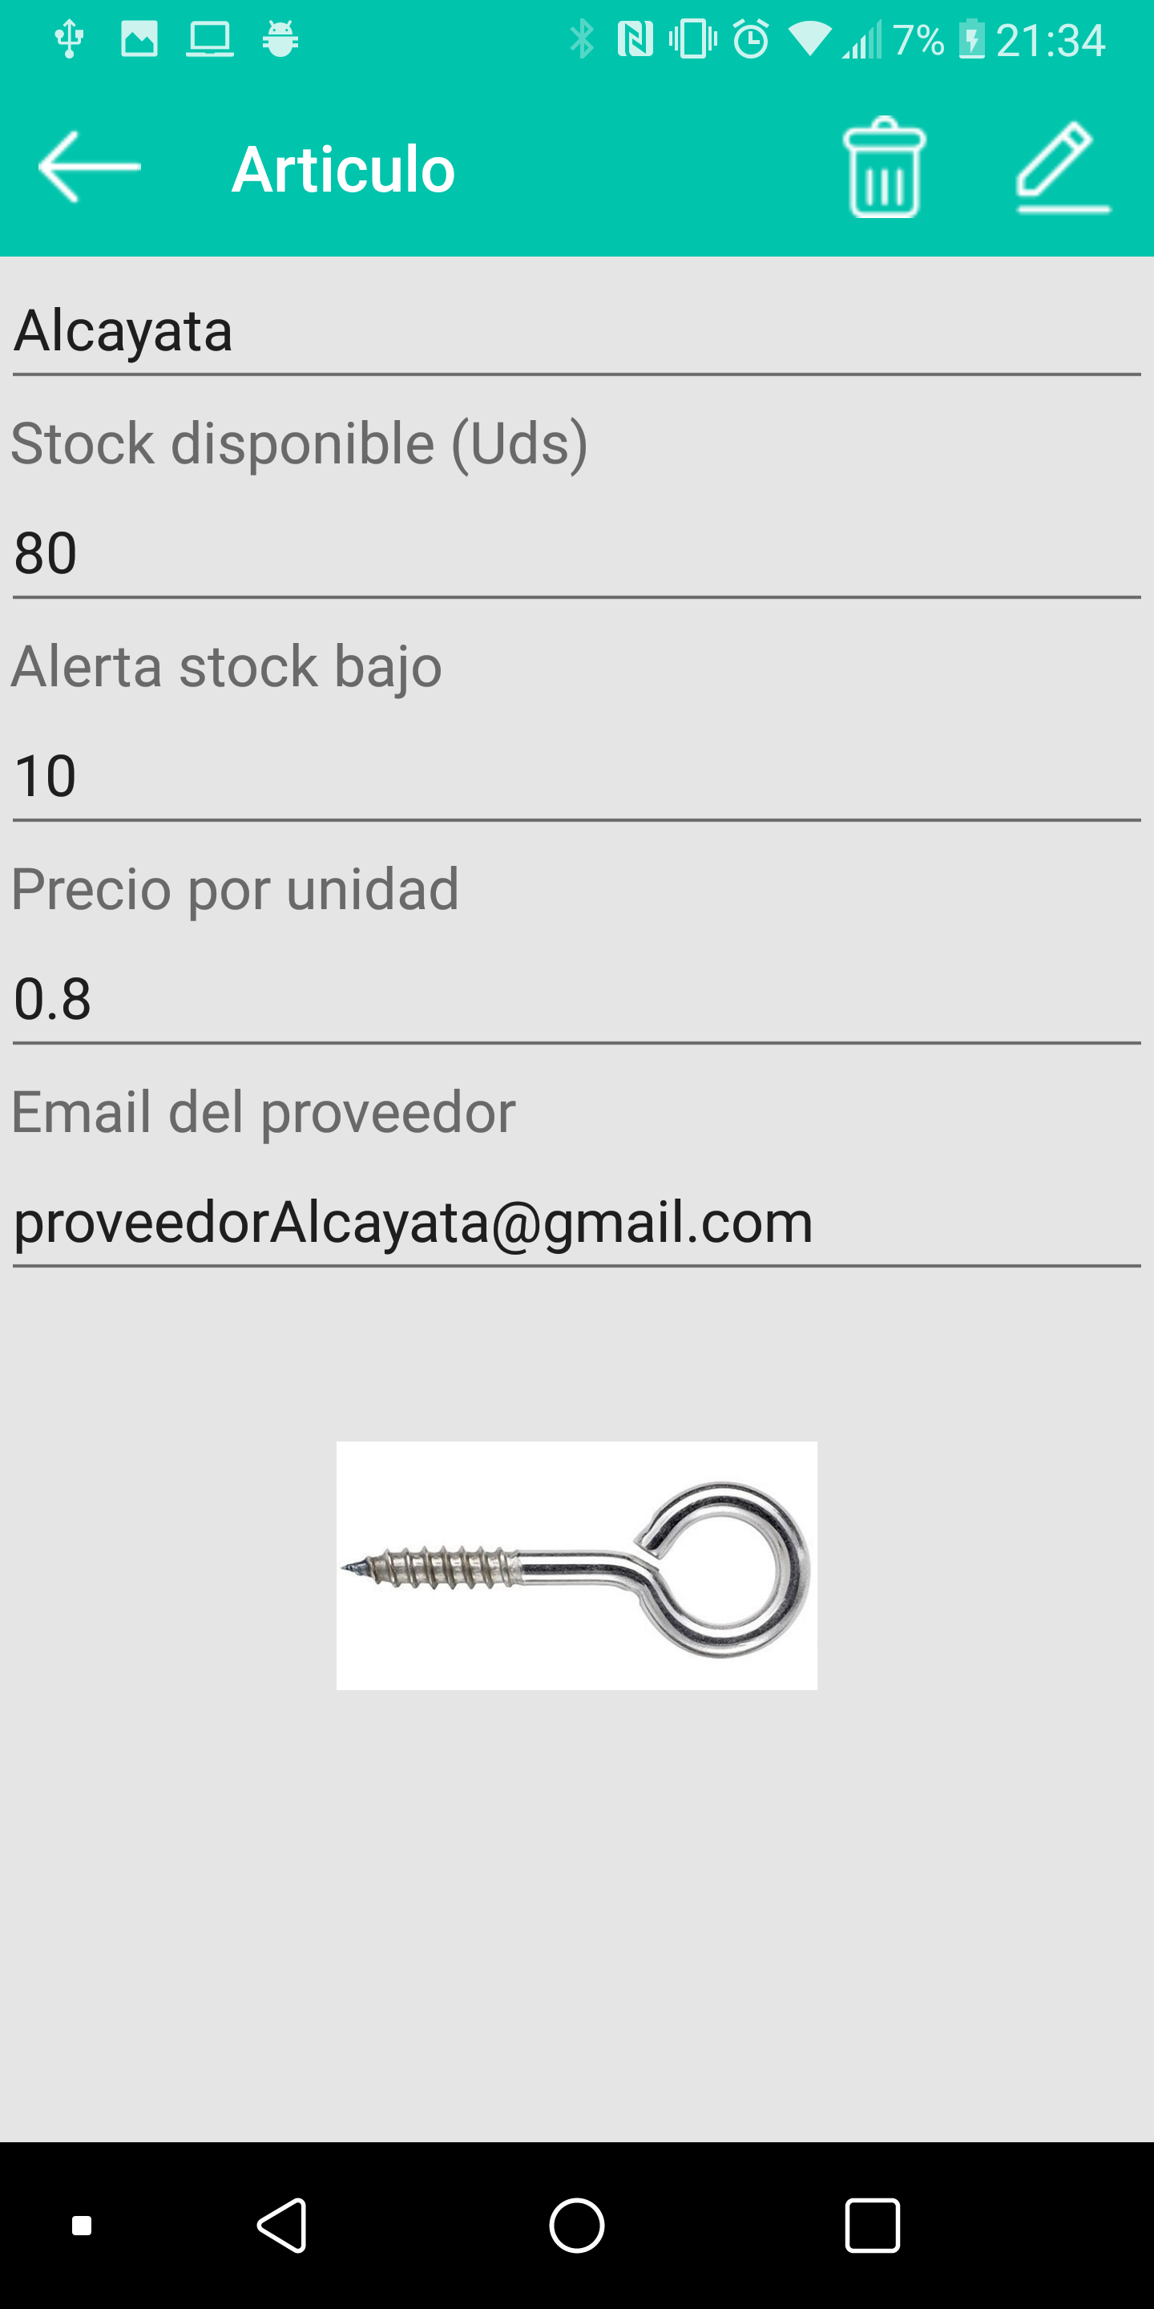

Ilustración : Consulta artículo prototipo vs Consulta artículo final

#### Realizar pedido

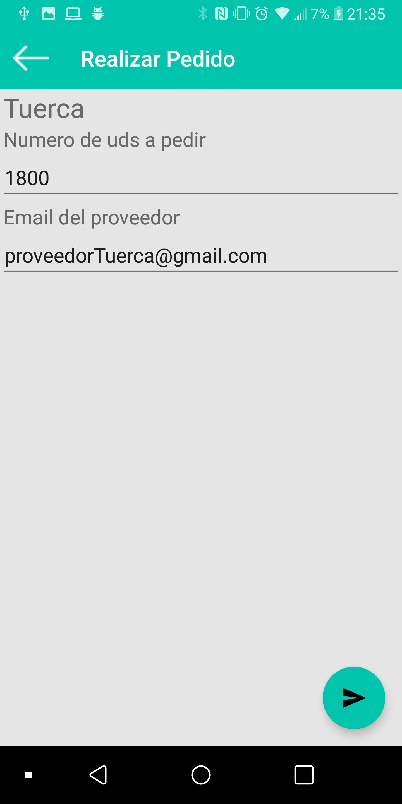

Ilustración : Realizar pedido prototipo vs Realizar pedido final

En la pantalla desarrollada se decide alinear todos los textos a la izquierda. A mayores se implementa un botón flotante con el símbolo de ‘envío’. Una vez pulsado se envía un email al proveedor.

#### Gestión de Alertas

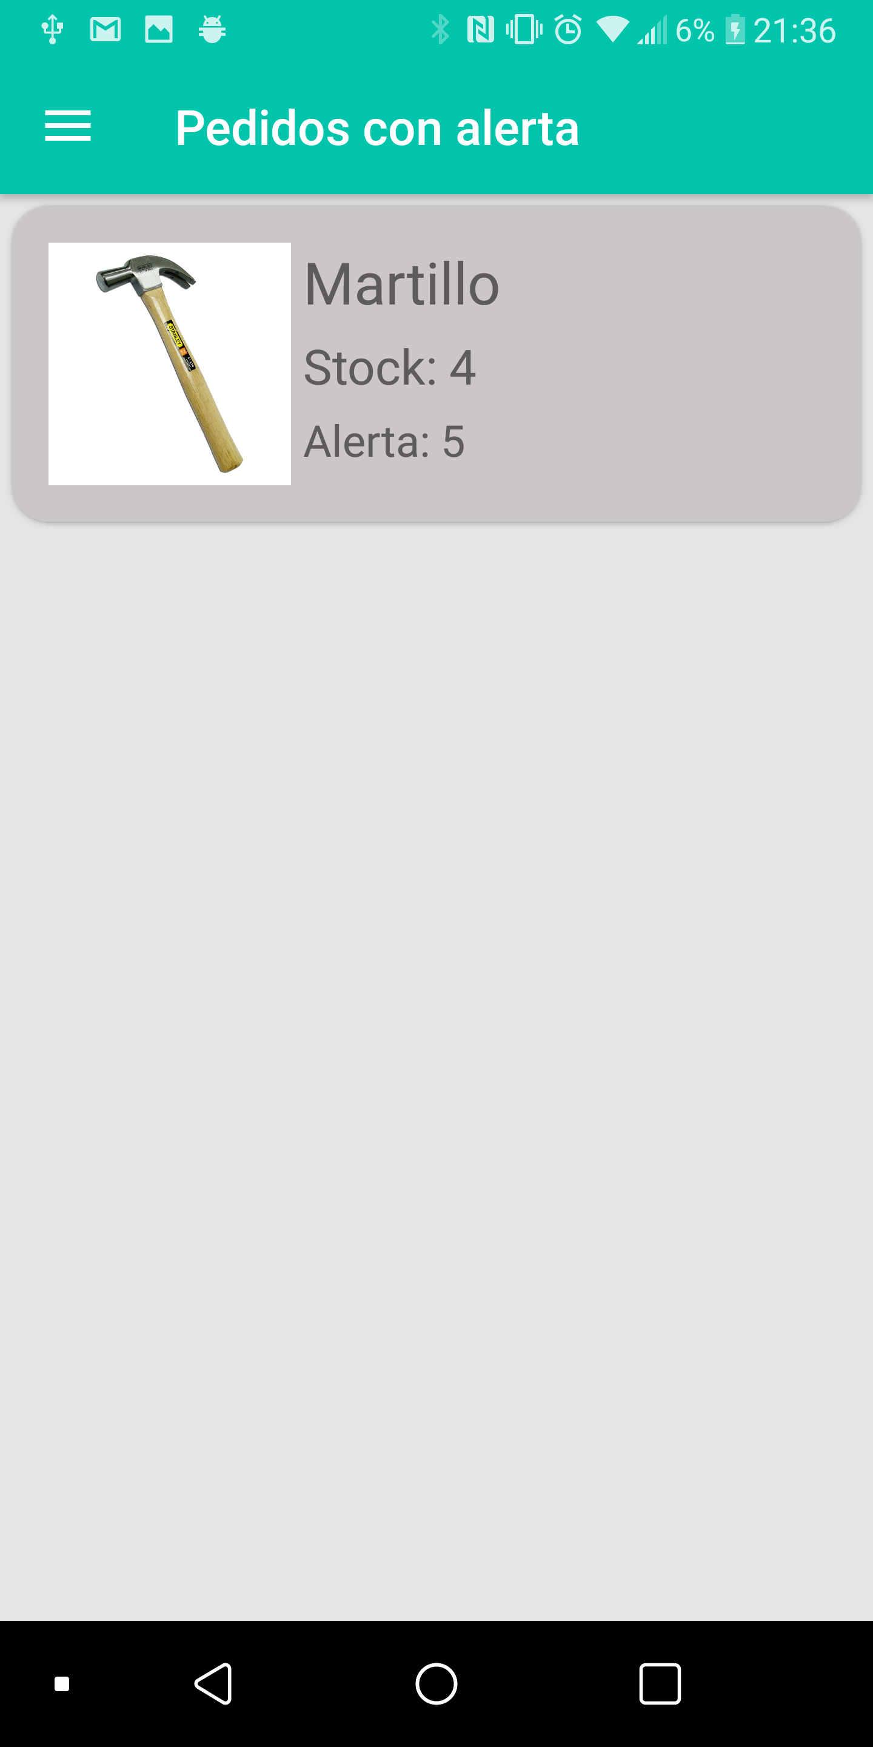

Ilustración : Gestión alertas prototipo vs Gestión alertas final

Se decide reutilizar el diseño de las pantallas existentes en un intento de optimizar el tiempo de desarrollo. Es por ello que el listado se decide hacer en una única columna en lugar de tres. De esta manera se incluye información adicional como el stock actual y la alerta.

### No presentes en el prototipo

#### Pedidos

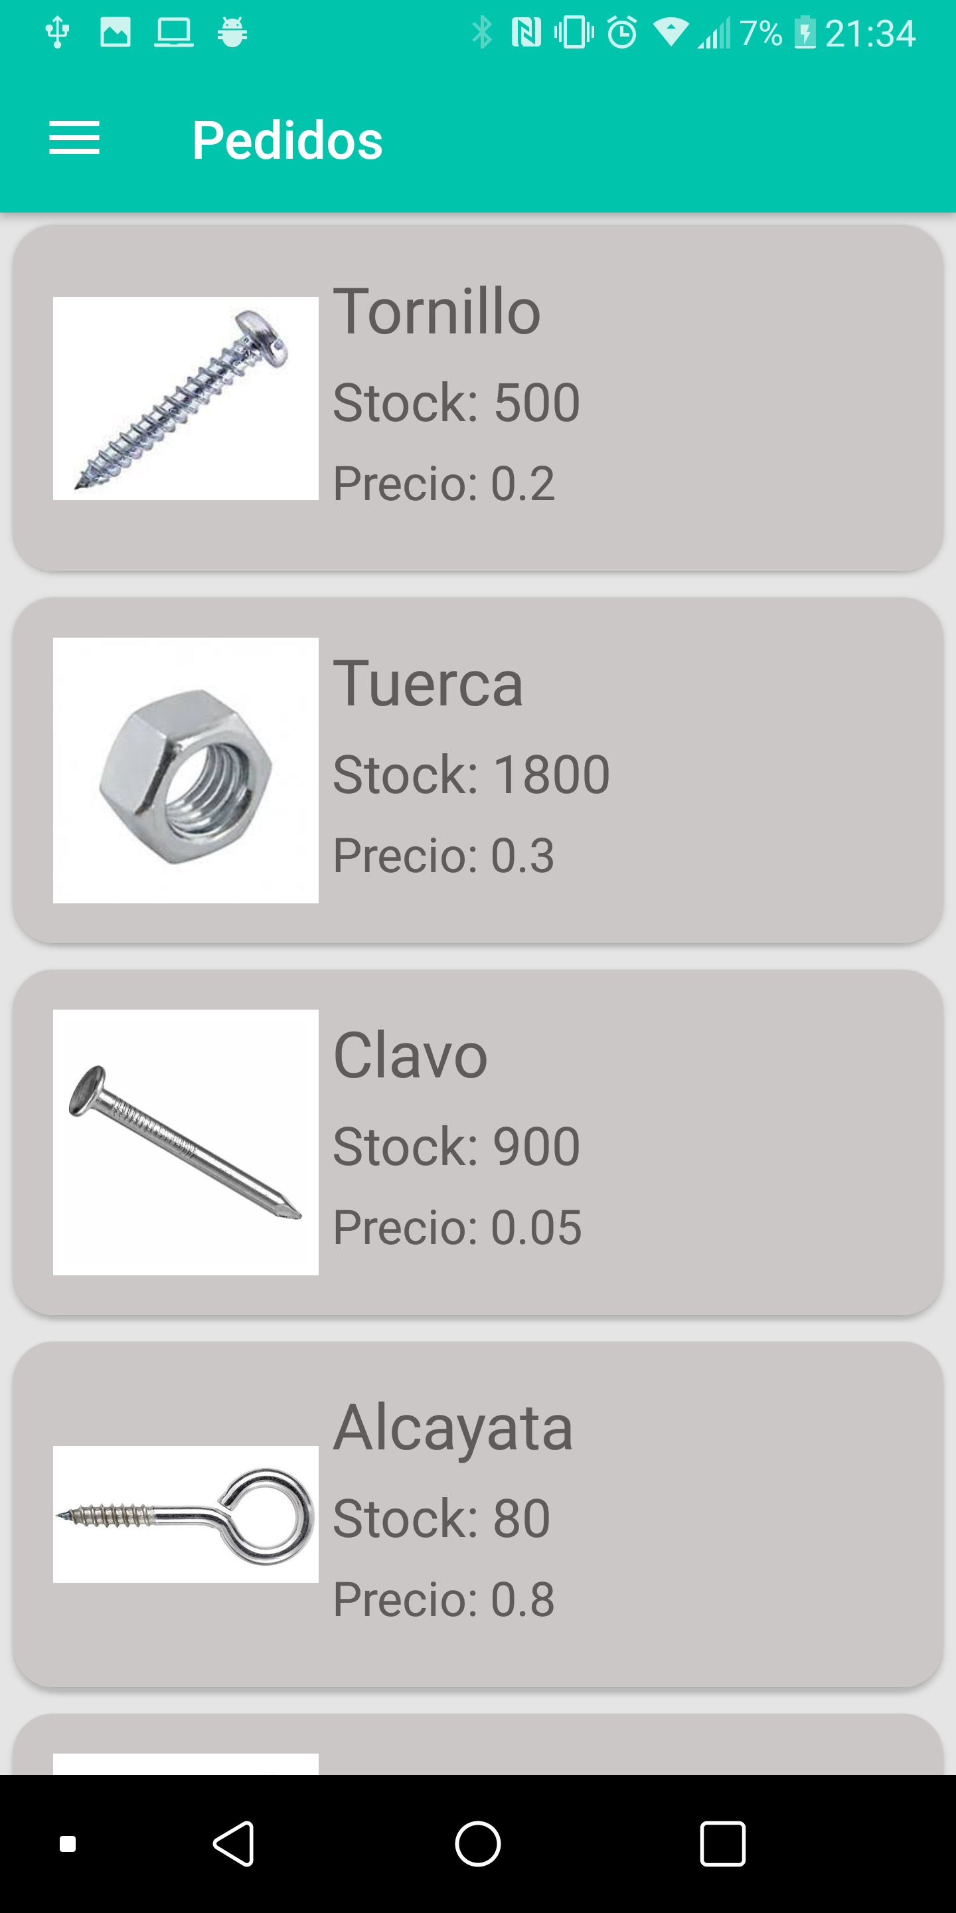

Ilustración : Listado pedidos

Al igual que en la pantalla anterior, se decide implementar un listado monocolumna para realizar de forma más simplificada los pedidos y al mismo tiempo, reducir el tiempo de desarrollo pudiendo reciclar código existente.

#### Añadir usuario

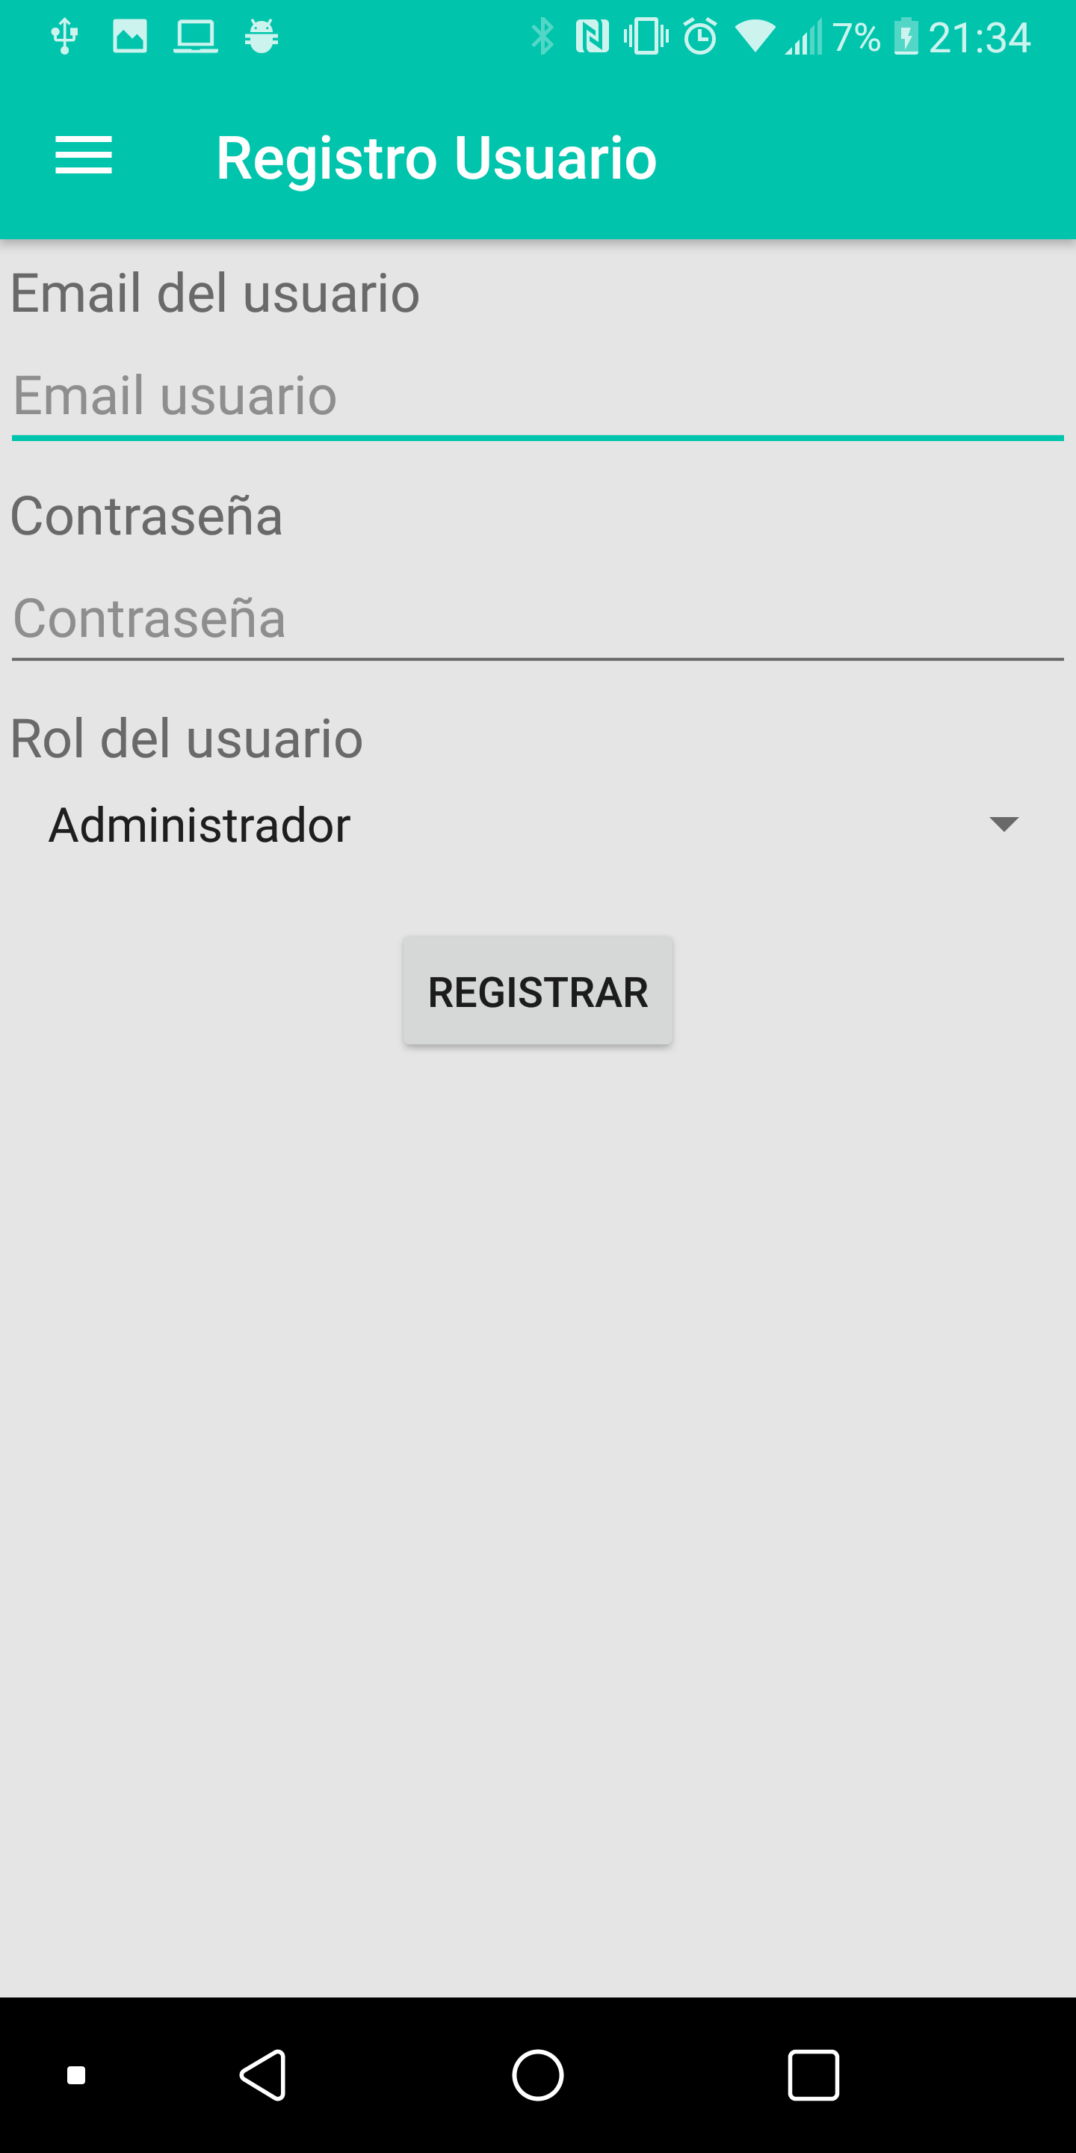

Ilustración : Registrar un nuevo usuario

# Planificación Temporal

En este apartado se detallan la metodología de desarrollo y la distribución temporal del proyecto. Esta división temporal expone tanto la planificación inicial del proyecto, como la distribución real por *sprints*.

## Metodología de desarrollo

Para la realización de este proyecto, dada la naturaleza cambiante de los requisitos y la poca experiencia en el desarrollo de este tipo de aplicaciones, se decide aplicar una metodología de desarrollo ágil iterativa e incremental, inspirada en desarrollos tipo *SCRUM*.

Este tipo de desarrollo se caracteriza por ejecutar el proyecto en bloques temporales de corta duración y tamaño fijo, en los que se espera obtener un resultado completo (*Sprint*). Hay que poner de manifiesto y dejar lo suficientemente claro que la metodología utilizada NO es *SCRUM,* sino que se toma como referencia la filosofía iterativa e incremental que tiene *SCRUM.*

Cada una de las diferentes fases del proyecto cumplirá:

* En cada uno de los *sprints* se realizarán las fases de Análisis, Diseño, Codificación y Pruebas.
* Al inicio del *sprint* se decidirá un objetivo que se pueda lograr en el trascurso de este *sprint* y se dividirá en tareas para realizarlo.
* Al finalizar cada *sprint* se evaluará si se ha cumplido el objetivo y se reflexionará sobre lo que realizamos en el Sprint anterior para ver qué es lo que ha salido mal para mejorarlo en los *sprints* posteriores.
* De forma paralela a los *sprints* se realizará la documentación referente al proyecto.

## Planificación temporal inicial

El proyecto en cuestión supone un total de 6 créditos ECTS por tanto se toma como referencia un esfuerzo equivalente a unas 150 horas de trabajo.

El proyecto se dividió inicialmente en cinco *sprints*, cada uno de ellos de 2 semanas de duración (30 horas/*sprint*).

### Sprint 1

El primer *sprint* se corresponde con el análisis, distribución temporal, autoformación e instalación y configuración del entorno de desarrollo de la aplicación.

A mayores y una vez clara la idea principal, se maquetar y da funcionalidad a las primeras pantallas de la aplicación: “Log in” y “Añadir usuario”, diseñando la correspondiente base de datos.

Por último, se introduce el menú lateral deslizante con parte de las opciones.

### Sprint 2

El segundo *sprint* se centra en la maquetación y funcionalidad de las pantallas principales: “Listado de productos”, “Consulta de artículo” y “Añadir artículo”.

Debido a la funcionalidad del momento, se diseña la tabla “Artículo” en base de datos.

### Sprint 3

El tercer *sprint* engloba la funcionalidad de escritura de pegatinas NFC, modificando por tanto el caso de uso de “Añadir artículo” del *sprint* 2.

Se incluyen las diferentes validaciones de campos, así como la edición y borrado de artículos.

Por último, se maqueta la pantalla de reducción de stock con la funcionalidad de modificación en base de datos.

### Sprint 4

El cuarto *sprint* incluye la lectura de pegatinas NFC, necesaria para cumplir los objetivos destinados a la reducción de stock.

Se incluyen validaciones en este ámbito y, a mayores, se crea la pantalla de “Gestión de alertas”, “Listado de pedidos” y “Realización de pedido”, implementando la funcionalidad de envío de emails.

### Sprint 5

En el quinto y último *sprint* se unifican los colores de la aplicación, quedando esta revisada y probada en profundidad.

Así mismo se realizan las pruebas globales para garantizar el buen funcionamiento de la aplicación.

Se realiza así mismo la recopilación, unión y desarrollo de la documentación, así como la publicación de la aplicación en GitHub.

### Dedicación semanal

|  |  |
| --- | --- |
| Dedicación semanal prevista (en horas/semana): 15 |  |
| Fase | **Estimación temporal**  (en semanas) |
| * **Sprint 1: Análisis, configuración y primeras maquetaciones** * **Sprint 2: Listado de productos y artículo.** * **Sprint 3: Gestión de artículo.** * **Sprint 4: Gestión del stock, pedidos y alertas.** * **Sprint 5: pruebas y modificaciones finales. Documentación.** | **2**  **2**  **2**  **2**  **2** |
| TOTAL PROYECTO | 10 |

Tabla : Dedicación semanal

En el siguiente diagrama de Gantt se puede ver más claramente la planificación inicial del proyecto.



Ilustración : Diagrama de Gantt

Como se puede observar en el diagrama, el quinto *sprint* abarca desde el inicio hasta el final del proyecto, ya que tanto las pruebas como la documentación se realizan en todo momento.

## Dristribución real del tiempo

A pesar de la planificación, por problemas de compatibilidad entre estudios, vida laboral y el proyecto, fue difícil mantener un ritmo constante de trabajo.

A continuación, se expone cuál fue la distribución real del tiempo.

### Trabajo real realizado

En la siguiente tabla se exponen cual fue la duración real en horas de cada uno de los *sprints* desarrollados, así como la duración real del proyecto completo.

|  |  |
| --- | --- |
| Fase | **Estimación temporal**  **(en horas)** |
| * **Sprint 1: Análisis, configuración y primeras maquetaciones** * **Sprint 2: Listado de productos y artículo.** * **Sprint 3: Gestión de artículo.** * **Sprint 4: Gestión del stock, pedidos y alertas.** * **Sprint 5: pruebas y modificaciones finales. Documentación.** | **25h**  **35h**  **40h**  **45h**  **25h** |
| TOTAL PROYECTO | 170h |

Tabla : Dedicación real

# Pruebas realizadas

En esta sección se detallan las pruebas realizadas para comprobar que el sistema cumple los Requisitos Funcionales y Requisitos No Funcionales establecidos en este documento.

Para ello, se establecen una serie de pruebas de caja negra en las que se verifica que el sistema responde correctamente a las interacciones con el usuario. Para comprobar cada uno de los requisitos puede ser necesario hacer varias pruebas por lo que la identificación no corresponde con el requisito a probar.

|  |  |  |
| --- | --- | --- |
| **Prueba** | **Descripción** | **Resultado** |
| **P01** | El usuario puede acceder al sistema. | **+** |
| **P02** | Una vez identificado, la pantalla mostrada es ‘Listado de Productos. | **+** |
| **P03** | El sistema muestra los artículos almacenados en base de datos. | **+** |
| **P04** | El listado se desliza fluidamente. | **+** |
| **P05** | El sistema muestra la información del producto al pulsar sobre la fila correspondiente. | **+** |
| **P06** | El sistema almacena correctamente el producto tanto en base de datos como en la pegatina NFC. | **+** |
| **P07** | La creación, edición y eliminación del artículo es intuitiva. | **+** |
| **P08** | El sistema guarda la edición del artículo correctamente. | **+** |
| **P09** | El sistema elimina correctamente un artículo. | **+** |
| **P10** | El sistema inserta la imagen seleccionada para el artículo de forma correcta. | **+** |
| **P11** | La validación de campos es correcta | **+** |
| **P12** | La reducción del stock puede llevarse a cabo de forma intuitiva y con una sola mano. | **+** |
| **P13** | Solo los administradores pueden crear nuevos usuarios. | **+** |
| **P14** | El sistema envía emails de forma transparente para el usuario. | **+** |
| **P15** | El menú lateral de desliza de manera fluida. | **+** |
| **P16** | La lectura de pegatinas NFC se lleva a cabo de forma correcta. | **+** |
| **P17** | El listado de productos con alerta es correcto. | **+** |

Tabla : Pruebas realizadas

# Mejoras, ampliaciones y publicaciones

## Mejoras y ampliaciones

Debido al acotado tiempo de desarrollo permitido para la implementación de un Proyecto Fin de Máster y sobre todo al destinatario de esta aplicación, las mejoras son múltiples.

* Funcionamiento total en todo tipo de dispositivos.
* Funcionamiento tanto en pantalla ‘Portrait’ como `Landscape’.
* Inclusión de estadísticas.
* Conexión a base de datos centralizada y remota para permitir multidispositivo.
* Importación de artículos.
* Lectura de códigos de barras.
* Aplicación web.
* Inclusión de seguridad.
* Autenticación mediante huella dactilar.
* Inclusión de configuración: permisos a usuarios, personalización de avisos…
* Creación de nuevos avisos y plantillas de email.

## Publicación de la aplicación

En un primer momento se pretendía publicar la aplicación en el mercado de aplicaciones de Google (<https://play.google.com/>). No obstante se abandona la idea puesto que para realizar una publicación en dicho mercado se exige un pago previo.

Como alternativa se decide publicar la aplicación en el repositorio GitHub, un repositorio público y gratuito en el que cualquier persona puede acceder tanto al empaquetado de la aplicación como a su documentación: https://github.com/vdseoane/StockNFC

# Conclusiones

En este apartado se exponen las conclusiones extraídas después de la realización del proyecto. Se dividen en conclusiones sobre la planificación y conclusiones personales.

## Conclusiones sobre la planificación y gestión del proyecto

Desde el inicio de este proyecto se tenía claro el modelo de desarrollo que mejor se ajustaba al mismo y sus características. Un desarrollo iterativo e incremental en el que por periodos cortos de tiempo se realizara una serie de tareas.

Aun así, se ha demostrado lo complicado que es cumplir una planificación con una fecha de inicio y fin establecidos de antemano, ya que siempre suceden imprevistos que afectan al correcto desarrollo del proyecto.

Aunque sucedieron imprevistos por los que la dedicación en horas se ha visto afectada, la estructura de *sprints* marcada en el inicio del proyecto se ha llevado de una forma más o menos acertada cumpliendo con los objetivos en el tiempo estimado del proyecto.

## Conclusiones personales

Desde que se me presentó la oportunidad de desarrollar esta aplicación el sentimiento más arraigado era el de euforia. Jamás se me había planteado una oportunidad de trabajar en una idea con tanta utilidad y tan inmediata. En un primer momento de la implementación, la poca experiencia en el desarrollo de aplicaciones para Android y más en concreto, de la tecnología NFC, dificultó en gran medida el avance general del proyecto. Así a todo, una vez visualizados múltiples tutoriales al respecto, no hubo más problemas y poco a poco la aplicación fue tomando forma.

Desde un punto de vista completamente personal, jamás participe en el desarrollo de una aplicación que pudiese ayudar tanto al usuario que la utiliza y que podría además, suponer grandes ahorros de tiempo. Es por tanto para mí un auténtico orgullo haber participado en este proyecto.

# Bibliografía

* Ditrendia, Digital Marketing Trends. 2017. Informe Mobile en España y en el Mundo 2017. Recuperado el 06 de abril de 2018 desde http://www.amic.media/media/files/file_352_1289.pdf
* Control de stock. Punto de venta. Inventario. Google Play. 1c-Rarus Ltd. Recuperado el 06 de abril de 2018 desde <https://play.google.com/store/apps/details?id=boss.sales.accounting.crm.business.trade.debit.invoice.profit_1c&hl=es_419>
* Stock Controller – inventarios. Google Play. XNR Sisbi. Recuperado el 06 de abril de 2018 desde <https://play.google.com/store/apps/details?id=com.XNRSisbi.stockcontroller&hl=es_419>
* La gestión del inventario. Google Play. Industrial IT. Recuperado el 06 de abril de 2018 desde <https://play.google.com/store/apps/details?id=nl.industrialit.warehousemanagement>
* Stock almacén. Google Play. Nine Developer. Recuperado el 06 de abril de 2018 desde <https://play.google.com/store/apps/details?id=nine.stock.almacen>
* Androidparatodos. ¡Se acabó hacer inventario! Android lo hace casi todo por ti. Recuperado el 08 de abril de 2018 desde <http://www.androidparatodos.es/691.htm>
* Universia España. 5 apps para hacer tu Inventario. 2013. Recuperado el 08 de abril de 2018 desde <http://noticias.universia.es/ciencia-nn-tt/noticia/2013/04/09/1015559/5-apps-hacer-inventario.html>
* #Másblog Empresas. Apps y programas para hacer inventario. 2016. Recuperado el 09 de abril de 2018 desde <https://blogempresas.masmovil.es/apps-programas-inventario/>
* Plus Empresarial. 5 aplicaciones para controlar el inventario de tu pyme. Recuperado el 09 de abril de 2018 desde <http://plusempresarial.com/5-aplicaciones-para-controlar-el-inventario-de-tu-pyme/>
* Taringa. Control de stock gratuito para Android. Recuperado el 09 de abril de 2018 desde <https://www.taringa.net/posts/economia-negocios/17403828/Control-de-stock-gratuito-para-android.html>
* Visualización de multiples videotutoriales desde <https://www.youtube.com/?hl=es&gl=ES>

# Anexo 1: Manual de usuario

## Requisitos mínimos

La aplicación presentada ha sido diseñada para usarse en dispositivos móviles de tamaño medio (no tablets) que puedan usarse sin problemas con una mano y a su vez, tengan una pantalla de tamaño competente (entre 5 y 6 pulgadas).

Debido a que se hace imprescindible el uso de NFC y este dispositivo lo integran los móviles de última generación, la aplicación únicamente es válida a partir de Android 6 Marshmallow.

Las pegatinas NFC recomendadas son las siguientes: etiquetas NTAG213 de 22mm con un chip NXP NTAG213 del tipo NFC Forum Type 2, dispoinibles en las principales tiendas online.

Para finalizar, el dispositivo además de NFC debe disponer de conexión a internet para poder realizar el envío de emails.

## Instalación

Para comenzar a usar la aplicación únicamente es necesario copiar en el dispositivo móvil el archivo stockNFC.apk y lanzarla.

El dispositivo instalará automáticamente la aplicación, montará la base de datos local y creará un usuario genérico administrador: [stocknfc@gmail.com](mailto:stocknfc@gmail.com) y contraseña stocknfc.

## Guía de uso

En este apartado se detallará cada una de las funcionalidades o acciones que el usuario podrá realizar durante la ejecución de la aplicación, explicado sobre diferentes imágenes de la misma.

### Log in

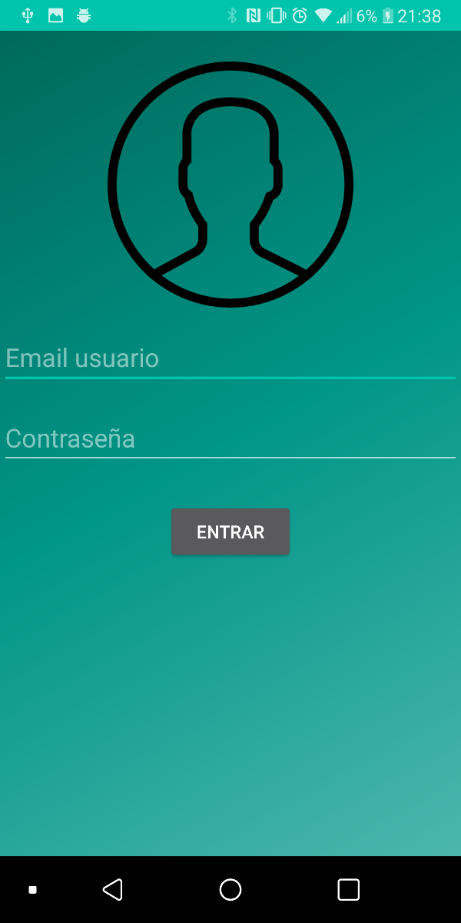

Ilustración : Log in

Esta es la ventana de acceso a la aplicación, para ello el usuario debe introducir correctamente sus credenciales (email y contraseña) y pulsar el botón “Entrar”. En caso de que las credenciales introducidas sean erroneas, se seguirá mostrando la misma ventana con el mensaje de error correspondiente.

Una vez autenticado correctamente el usuario, se mostrará la ventana “Listado de Productos”.

### Menú



Ilustración : Menú

El menú de la aplicación se muestra al pulsar sobre el icono de la esquina superior izquierda (tres líneas horizontales) o arrastrando el dedo lateralmente de izquierda a derecha.

A través de este menú el usuario puede acceder a todas las opciones que ofrece la aplicación:

* Consultar productos: muestra los productos almacenados y permite el acceso a cada artículo
* Administrar stock: permite la reducción de stock
* Pedidos: muestra un listado de productos para realizar sus pedidos
* Gestión de alertas: muestra los productos con alerta por stock bajo y permite realizar pedidos
* Añadir usuario: opción disponible únicamente si el usuario autenticado es administrador. Permite añadir un nuevo usuario en el sistema
* Cerrar sesión: permite acceder al sistema un usuario diferente.

A mayores especificar que en la parte superior del menú se detalla el nombre del usuario (obtenido del email aportado) y el email del usuario autenticado en el sistema.

### Consultar productos

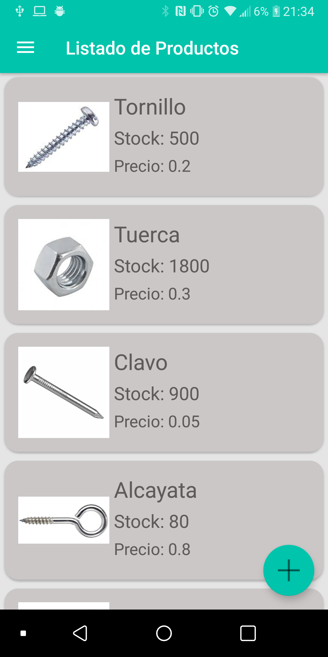

Ilustración : Listado de productos

Esta es la pantalla que verá el usuario una vez autenticado en el sistema. En ella se muestra en forma de listado los productos almacenados en base de datos junto con la siguiente información:

* Nombre del artículo
* Stock actual
* Precio

Esta información permite realizar informes y presupuestos de manera sencilla.

A través del botón flotante posicionado en la esquina inferior derecha de la pantalla se accede a la pantalla “Añadir artículo”.

Por el contrario, si se pulsa sobre la fila deseada, se muestra la información detallada del artículo, con la posibilidad de editarlo o eliminarlo.

Nótese así mismo que se puede acceder al menú desde la esquina superior izquierda.

### Añadir artículo



Ilustración : Añadir artículo

Desde esta pantalla se permite añadir un nuevo artículo a base de datos. Ofrece la siguiente información:

* Nombre del artículo: campo obligatorio.
* Stock: stock actual del artículo en unidades. Campo obligatorio
* Alerta stock bajo: stock mínimo para que el sistema envíe un email informando de que el producto se está agotando. Campo opcional.
* Precio por unidad: precio por unidad del artículo. Campo opcional.
* Email del proveedor: email del proveedor que surte el artículo. Campo opcional.
* Imagen del artículo: Al pulsar sobre el recuadro de imagen se abre un diálogo que permite escoger entre:
  + Cámara: obtener la imagen desde la cámara del dispositivo.
  + Galería: obtener una imagen previamente guardada.
  + Cancelar: cancela la acción.

En la parte inferior derecha se encuentra el botón con icono NFC, el cual, una vez pulsado, escribirá sobre la pegatina NFC correspondiente y almacenará en base de datos el nuevo artículo.

Una vez finalizado el proceso, el sistema mostrará la pantalla “Listado de productos” con el listado actualizado.

Por descontado, el sistema comprueba que los datos introducidos son correctos antes de realizar el guardado, mostrando un mensaje en caso contrario.

En esta pantalla observamos una flecha en la esquina superior izquierda en lugar del icono del menú. Dicha flecha nos permite volver a la pantalla anterior.

### Consultar artículo



Ilustración : Consultar artículo

Desde la consulta de productos se accede, pulsando sobre la fila deseada, a la información detallada del producto. Todos los datos están en modo “solo lectura”.

### Editar producto

Desde la pantalla de consulta el sistema permite, pulsando sobre el icono de edición en la parte superior derecha, editar el artículo mostrado.

Los campos pasan a ser editables y se muestra en la barra superior el botón de confirmación.

Una vez pulsado dicho botón, el sistema comprueba los datos y guarda en base de datos las modificaciones.

### Eliminar producto

Desde la pantalla de consulta el sistema permite, pulsando sobre el icono de la papelera, eliminar el artículo. Mostrando el listado de productos una vez la eliminación tenga éxito.

### Reducción de stock



Ilustración : Reducción de stock

A través de esta pantalla el usuario puede descontar el stock del producto almacenado en la tarjeta NFC el número de unidades indicado.

Dicho número se puede introducir a través del teclado del dispositivo o bien a través de la barra deslizante horizontal, la cual permite introducir un número entre 1 y 100.

Una vez seleccionado el número, basta con pulsar sobre el botón con el icono NFC y acercar el dispositivo a la etiqueta deseada para reducir el stock del producto.

En caso de que el producto entre en alerta por stock bajo, el sistema enviará un email a todos los usuarios administradores informándolo.

### Listado de productos para pedidos



Ilustración 45: Listado de productos para pedido

Esta pantalla muestra un listado de todos los productos disponibles en base de datos, permitiendo realizar pedidos de cada producto en cuestión pulsando sobre la fila deseada.

### Realizar pedido



Ilustración 46: Realizar pedido

Esta pantalla permite realizar el pedido automático del producto seleccionado en el listado de productos para pedido o listado de productos con alerta.

Esta pantalla ofrece los campos precubiertos:

* Nombre: nombre del producto sin permitir su modificación.
* Número de unidades a pedir: cubierto con el stock actual del producto y habilitado para su edición.
* Email del proveedor: cubierto con el proveedor del artículo (si existe) y habilitado para edición.

A través del botón con el símbolo de envío el sistema enviará un email con la información correspondiente al proveedor, poniendo en copia a todos los administradores del sistema.

### Listado de productos con alerta



Ilustración : Listado de productos con alerta

A través de esta pantalla se pueden visualizar todos los productos con una alerta por stock bajo. Pulsando sobre cada fila se accede a la pantalla de realización de pedido mostrada en el punto anterior.

### Añadir un nuevo usuario



Ilustración : Añadir un nuevo usuario

Esta funcionalidad únicamente está disponible para usuarios con rol administrador.

Únicamente se debe cubrir la información solicitada y pulsar sobre el botón “Registrar”.

Una vez validados los campos y añadido el usuario, se muestra la ventana con el listado de productos.